

到云管理系统产品使用说明书

209小组

组长：200327144 欧阳育斌

组员：200327105 杨 铭

组员：200327155 张 先 涌

组员：200327170 林 高 升

指导老师： 池芝标

二〇二一年六月二十九日

目录

1 引言 1

1.1 编写目的 1

1.2 使用对象 1

2 系统概述 2

2.1 产品结构图 2

2.2 后台信息结构图 3

2.3 用例图 3

2.4 业务流程 6

3 系统功能使用说明 8

3.1 注册登录 8

3.1.1 用户注册 8

3.1.2 用户登录 10

3.1.3 忘记密码 12

3.2 角色管理 13

3.2.1 添加角色 14

3.2.2 编辑角色 15

3.2.3 删除角色 16

3.2.4 权限管理 17

3.3 用户管理 18

3.3.1 添加用户 19

3.3.2 编辑用户 20

3.3.3 删除用户 21

3.4 数据字典管理 22

3.4.1 添加字典 23

3.4.2 编辑字典 24

3.4.3 删除字典 25

3.5 菜单管理 26

3.5.1 添加菜单 27

3.5.2 编辑菜单 28

3.5.3 删除菜单 29

3.6 系统参数管理 30

3.6.1 添加系统参数 31

3.6.2 编辑系统参数 32

3.6.3 删除系统参数 33

3.7 学校管理 34

3.7.1 添加学校 35

3.7.2 编辑学校 36

3.7.2 删除学校 37

3.8 班课管理 38

3.8.1 添加班课 39

3.8.2 编辑班课 40

3.8.3 删除班课 41

3.9 个人中心 42

## 1 引言

### 1.1 编写目的

为了更好的服务本系统的对象，本文将详细地阐述到云后台管理系统的各个功能，并说明使用方法。读者根据相对应的模块阅读，根据操作提示。希望文本能够帮助读者快速熟悉，灵活使用本系统。

### 1.2 使用对象

到云管理系统的适用对象可分为三种类型的用户，包括超级管理员、管理员和教师。

（1）超级管理员

该系统后台默认存在一个超级管理员，该超级管理员是本系统的开发者所拥有。超级管理员拥有最高的权限，能使用本系统的所有功能。只有超级管理员才可以对角色进行管理，可以为用户分配管理员角色或教师角色。超级管理员可以手动增加管理员和教师。

（2）管理员

管理员默认只能对自己本机构的用户和用户创建的课程进行管理，若超级管理员为管理员设置了其它可管理的机构，则管理员还可以管理别的机构的用户。管理员还可以进行系统参数修改，菜单修改，数据字典等功能修改。管理员不具备角色管理功能，但管理员可以管理教师，并且包含了教师的所有功能。

（3）教师

教师可以进行班课管理，菜单管理和系统参数管理，其中包括新增班课，编辑班课，删除班课，菜单编辑等功能。

## 2 系统概述

### 2.1 产品结构图

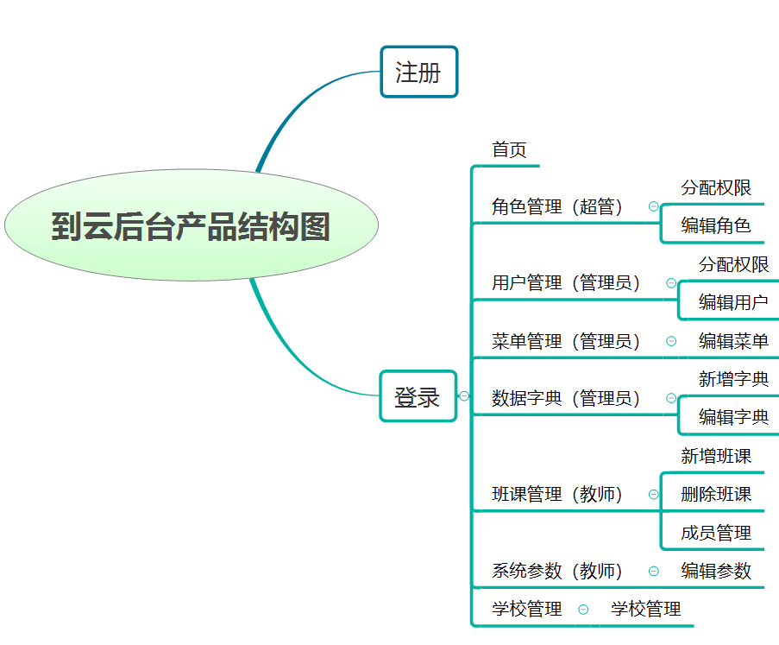

图1 到云后台产品结构图

### 2.2 后台信息结构图

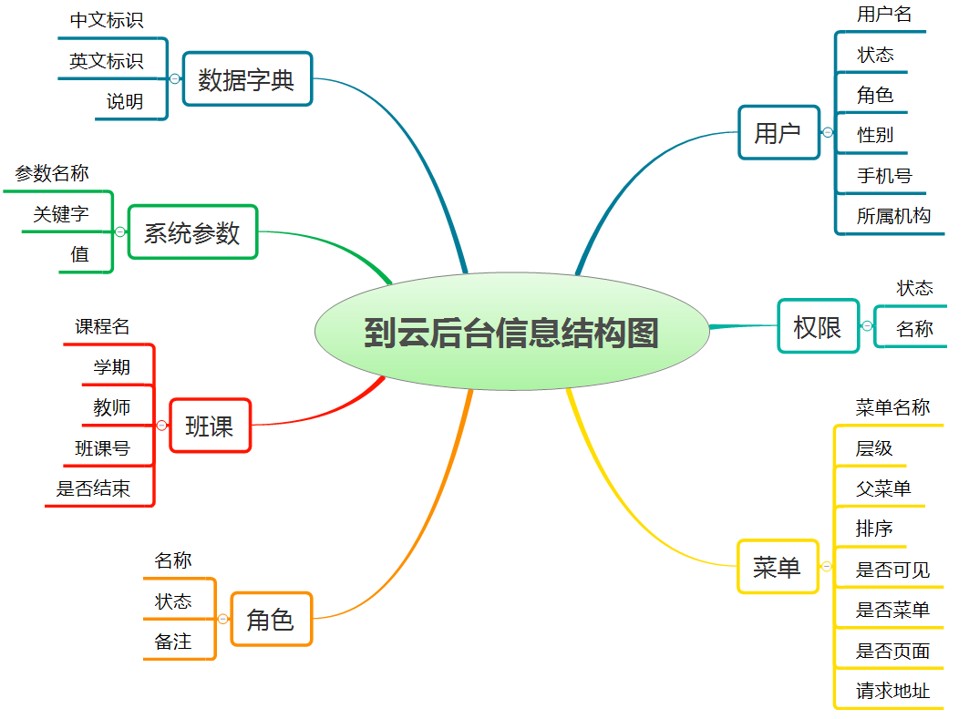

图2 到云后台信息结构图

### 2.3 用例图

超级管理员用例图如图3所示，管理员用例图如图4所示，教师用例图如图5所示。

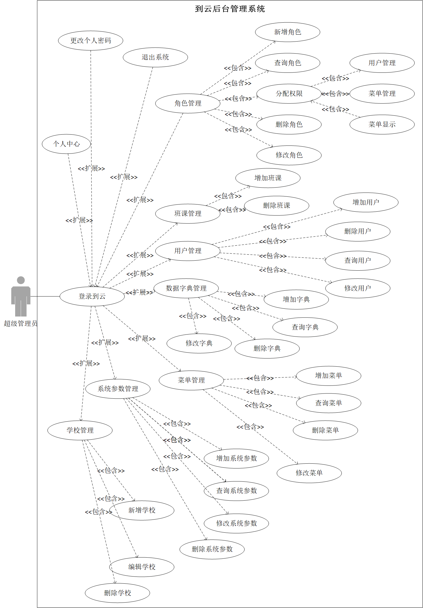

图 3 超级管理员用例图

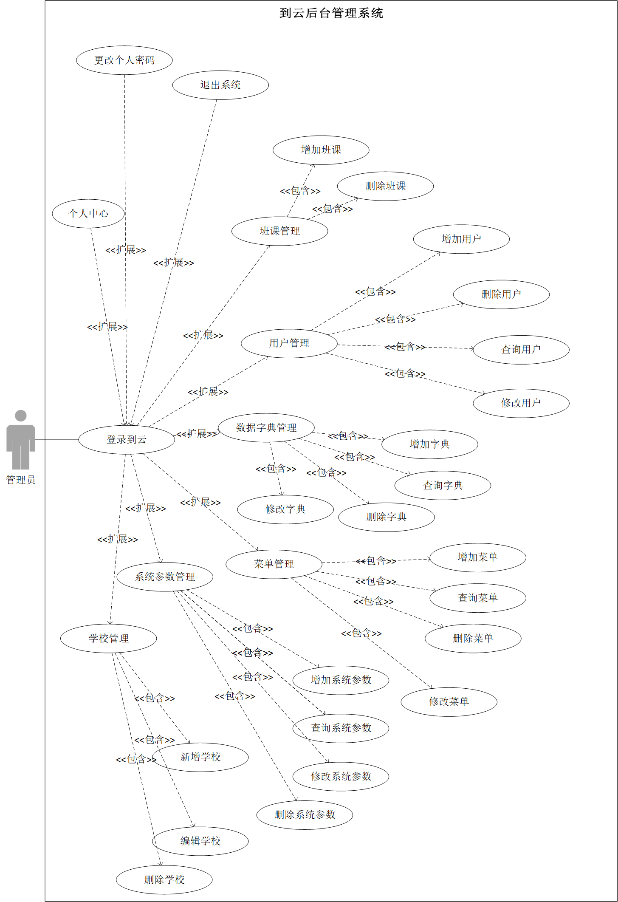

图 4 管理员用例图

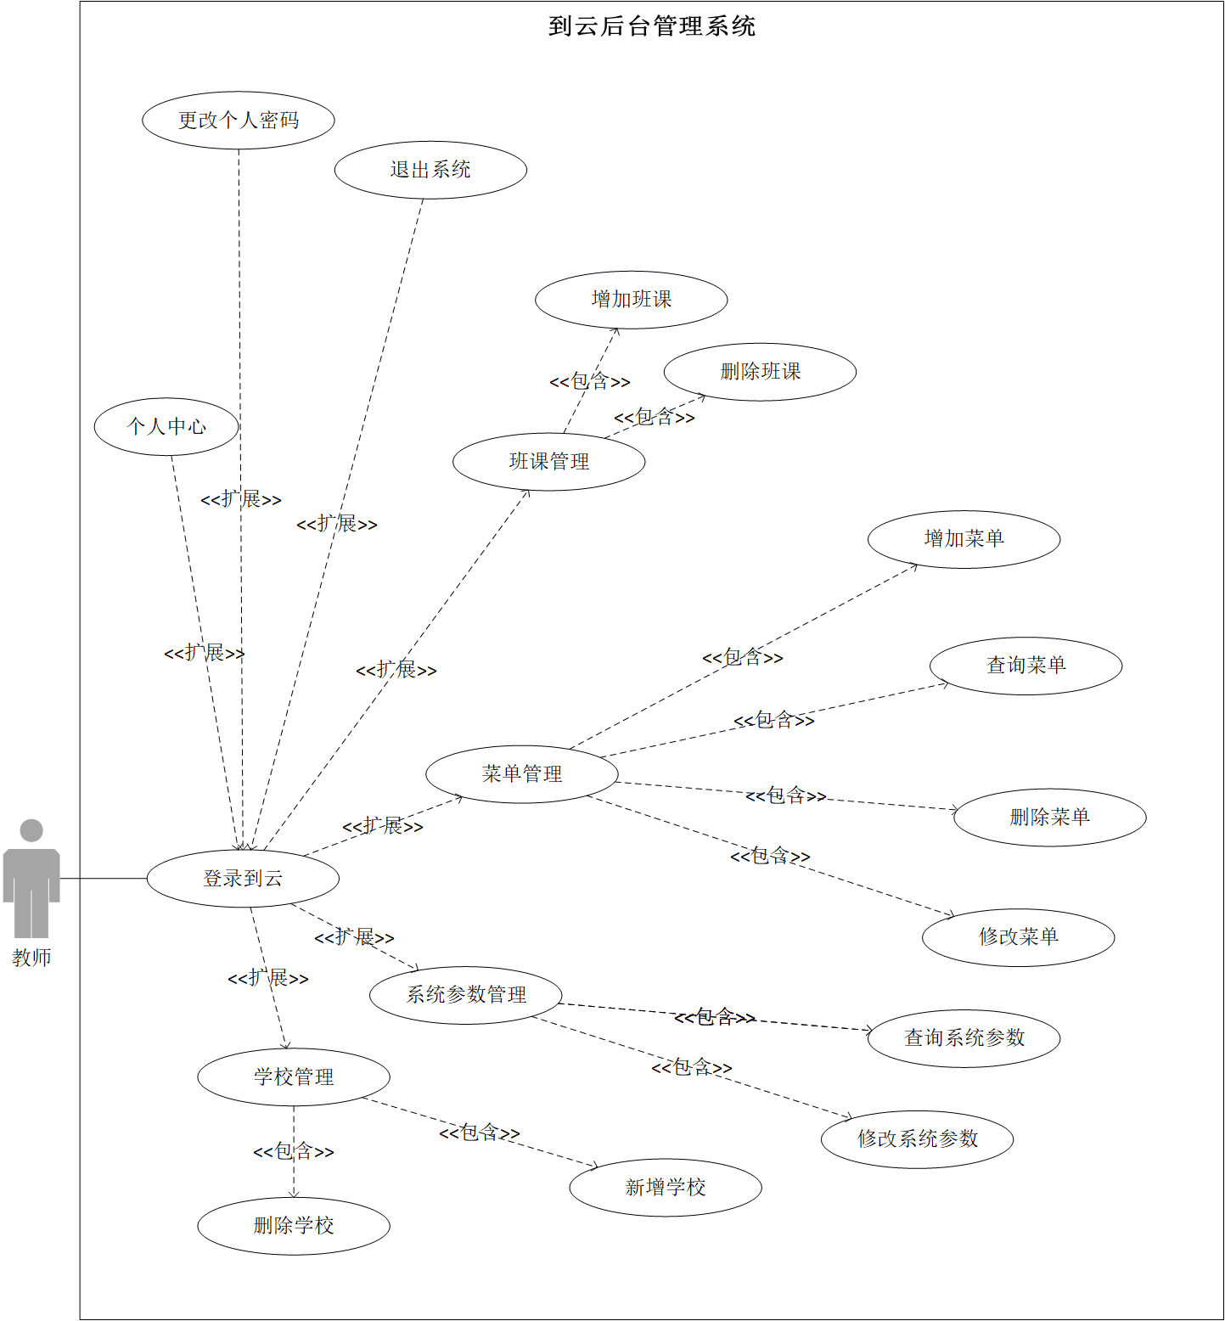

图 5 教师用例图

### 2.4 业务流程

后端主要业务流程分为超级管理员业务流程如图6所示，管理员业务流程如图7所示，教师业务流程如图8所示。

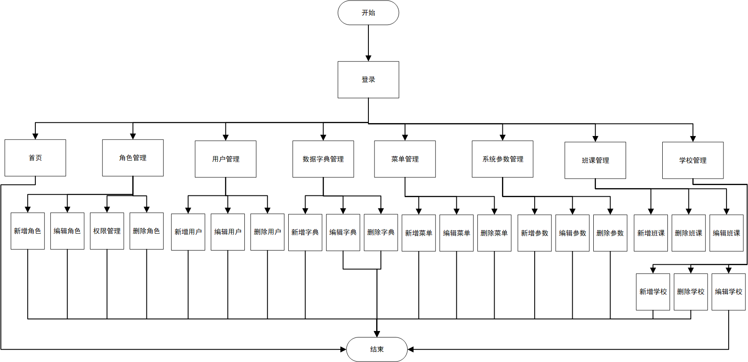

图6 超级管理员业务流程图

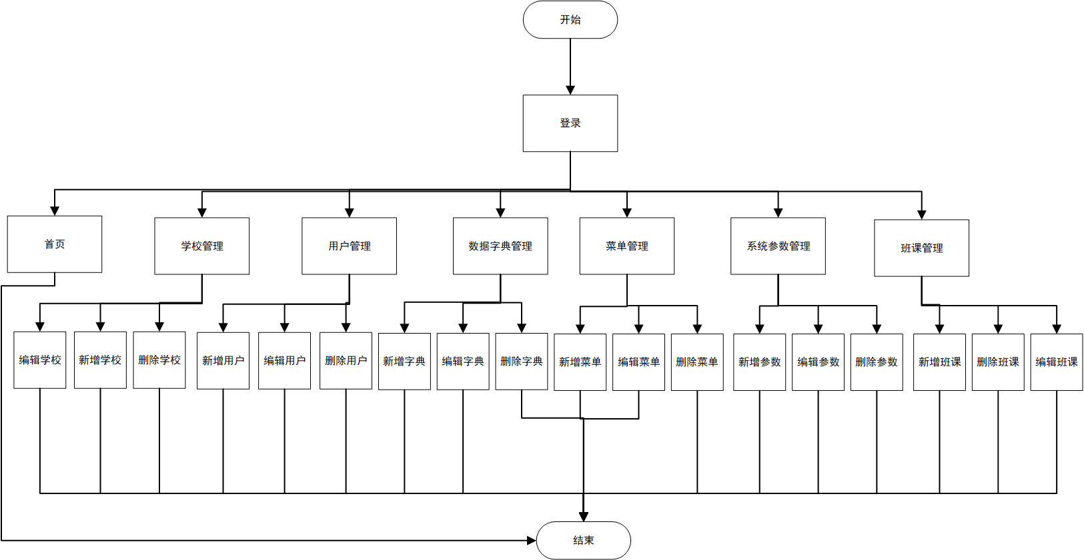

图7 管理员业务流程图

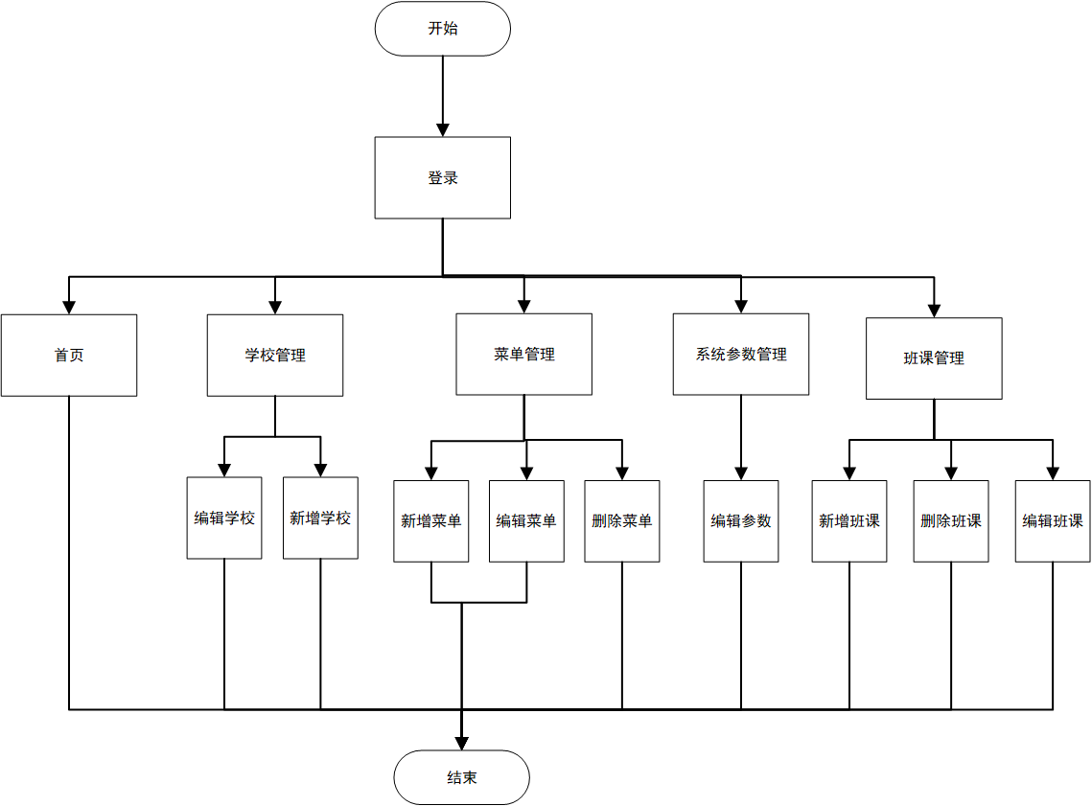

图8 教师业务流程图

## 3 系统功能使用说明

### 3.1 注册登录

#### 3.1.1 用户注册

**用户场景：** 用户注册后，才可以使用系统中各部分功能，因此要先注册账户，才可以使用本系统。网站访问首页如图1所示，手机号注册页面如图2所示，邮箱注册如图3所示。

**前置条件：** 用户需要有正确的手机号或者邮箱账号在注册页面正确填写信息进行注册。

**后置条件：** 注册成功后，在本地存储中保存用户的注册时间和当前的登录时间。页面跳转到系统首页。

**基本事件流：**

（1）点击主页注册，进入注册页面；

（2）选择注册方式，邮箱注册或者手机注册；

（3）输入邮箱或手机号等注册信息，点击注册；

（4）注册完成，跳转到登陆界面。

**页面逻辑：**

（1）注册界面图：

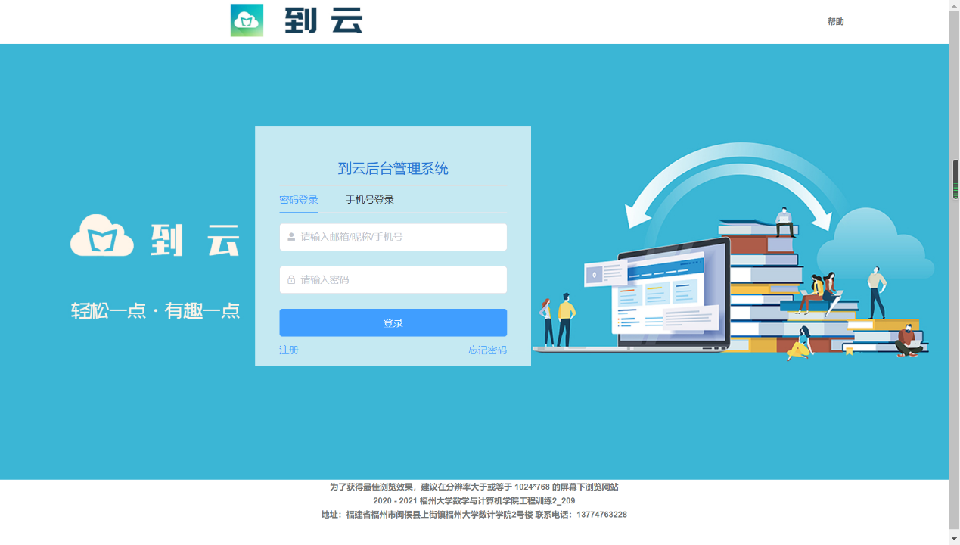

图1 首页界面图

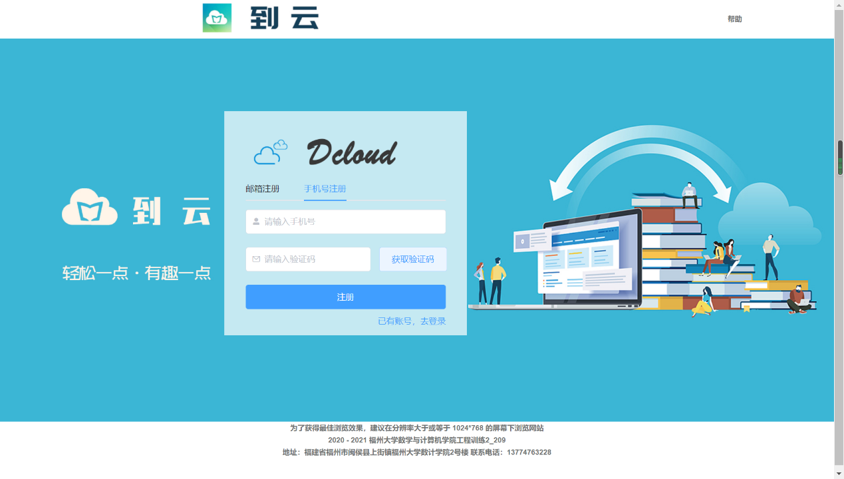

图2 手机号注册界面图

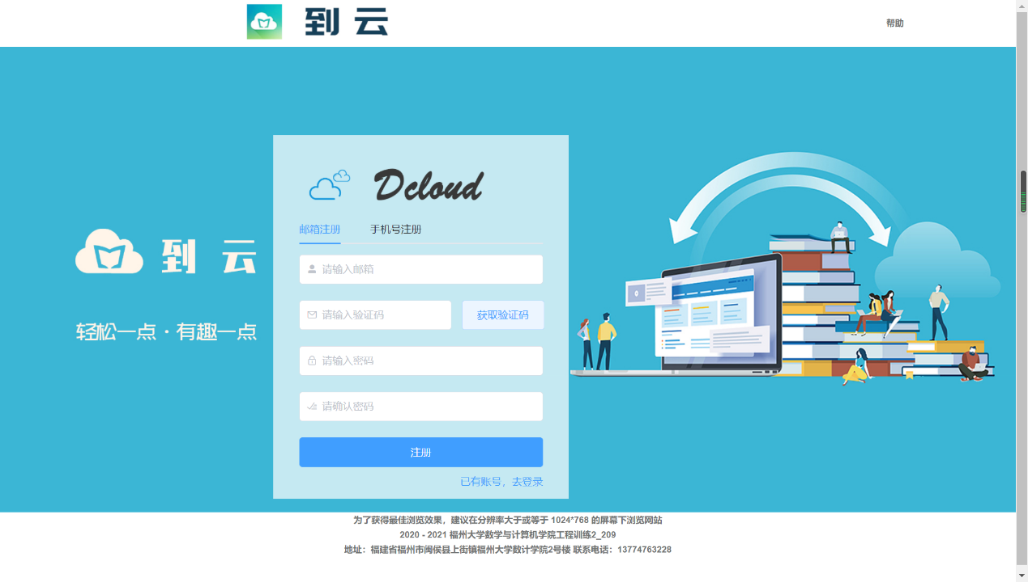

图3 邮箱注册界面图

（2）交互：注册邮箱或手机号不能为空。如用户之前已经注册过，弹出该用户已存在提示。

（3）字段：

|  |  |  |
| --- | --- | --- |
| 字段 | 说明 | 来源 |
| 手机号或邮箱 | 必填，用户账号 | 用户输入 |
| 验证码 | 必填，短信验证码 | 用户输入 |

#### 3.1.2 用户登录

**用户场景：** 用户使用账号密码或者手机号进行登录后，进入首页，使用系统中的各部分功能。其中，登陆方式有两种，用户可以选择短信验证登录或者账号密码登录，如图4、图5所示。

短信验证登录：用户填写注册的手机账号，点击获取验证码，用户收到验证码之后，填写正确的短信验证码，若验证码填错，则显示验证码错误，重新填写。用户完成短信验证之后，点击登录，即可完成登录，页面跳转到首页，如图6所示。

账号密码登录，用户输入正确的账号密码，点击登录即可。

**前置条件：** 用户已注册。

**后置条件：** 登录成功后，在本地存储中保存用户的登录状态和当前的登录时间。页面跳转到系统首页。

**基本事件流：**

（1）输入账号密码或手机号验证码；

（2）用户信息验证；

（3）若验证成功，跳转到系统首页。

**页面逻辑：**

（1）界面图：

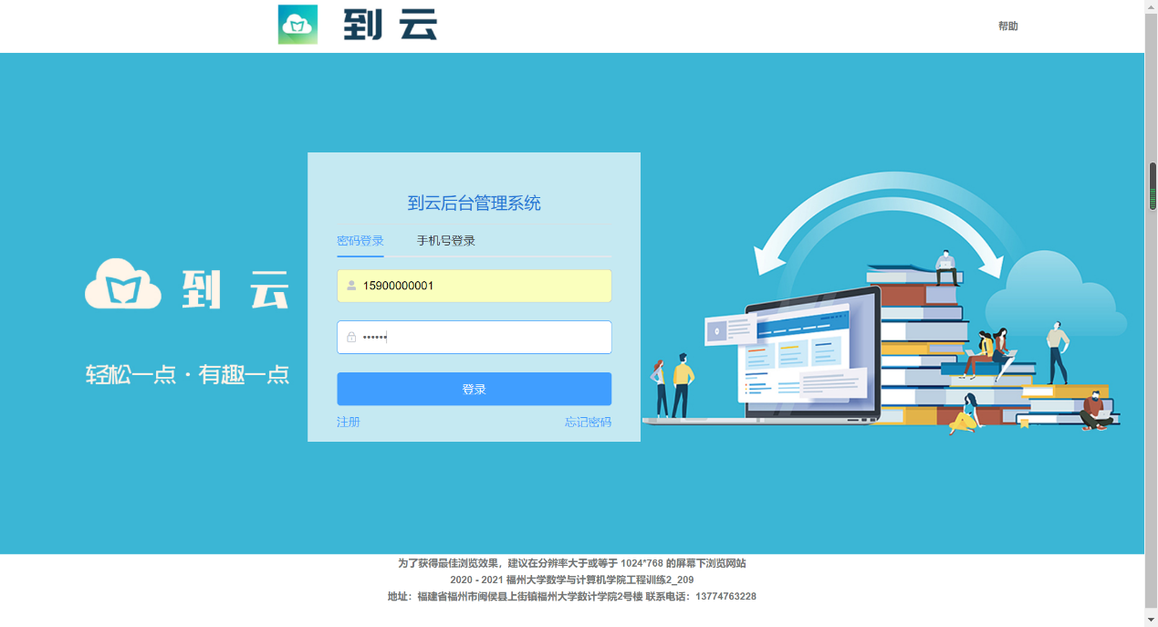

图4 账号密码登录界面图

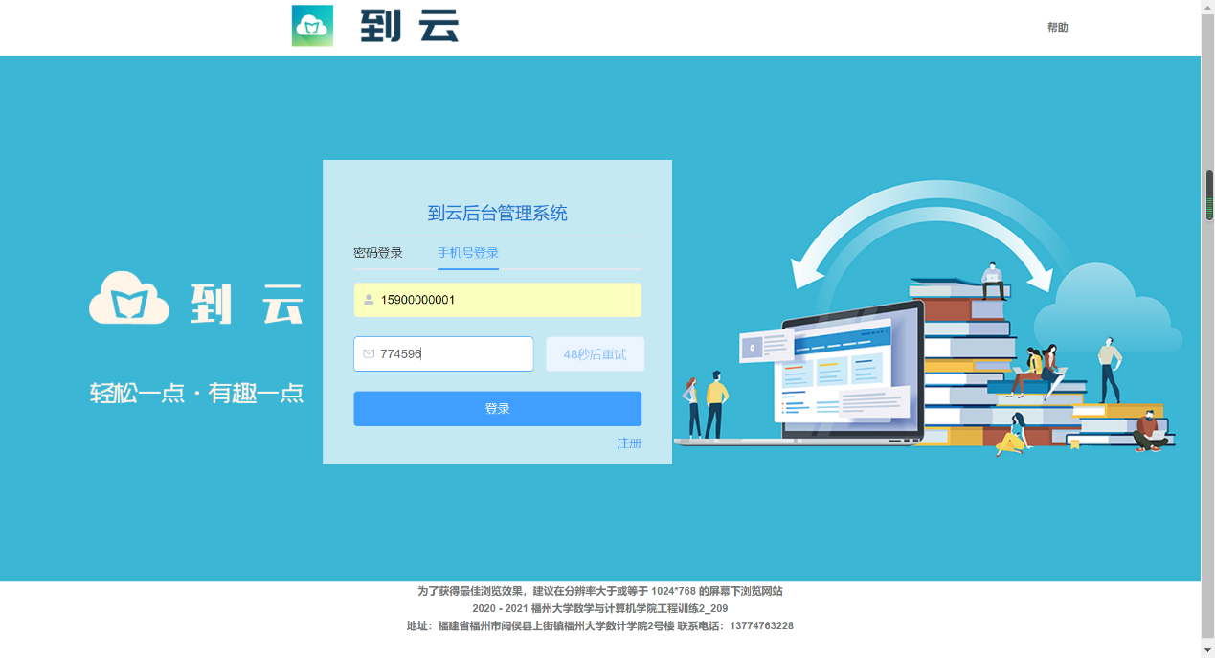

图5 手机号登录界面图

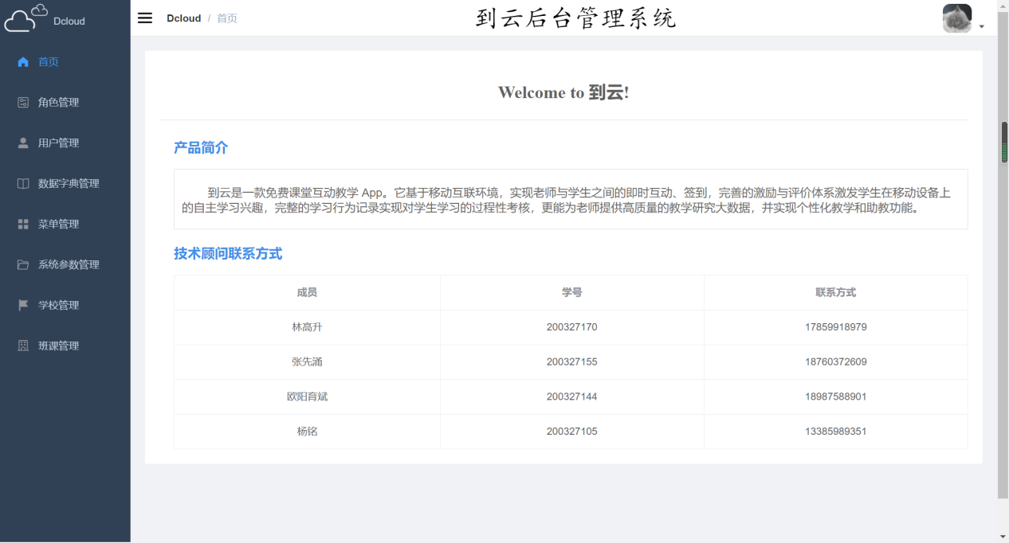

图6 首页界面图

（2）交互： 用户名及密码均不能为空。如用户之前登录过，文本框中显示之前的账号信息。

（3）字段：

|  |  |  |
| --- | --- | --- |
| 字段 | 说明 | 来源 |
| 用户名 | 必填，用户名 | 用户输入 |
| 密码 | 必填，密码 | 用户输入 |
| 验证码 | 选择短信验证方式使用 | 用户输入 |

#### 3.1.3 忘记密码

**用户场景：** 用户忘记了密码，用户点击登录界面的忘记密码，输入验证手机号获取验证码并正确填写验证手机号与验证码，并填写新密码，即可完成修改密码，如图7所示。

**前置条件：**用户已注册

**后置条件：**密码重置成功后，跳转到用户登录界面。

**基本事件流：**

（1）点击忘记密码，正确填写信息；

（2）点击确定修改，跳转到用户登录界面。

**页面逻辑：**

（1）界面图：

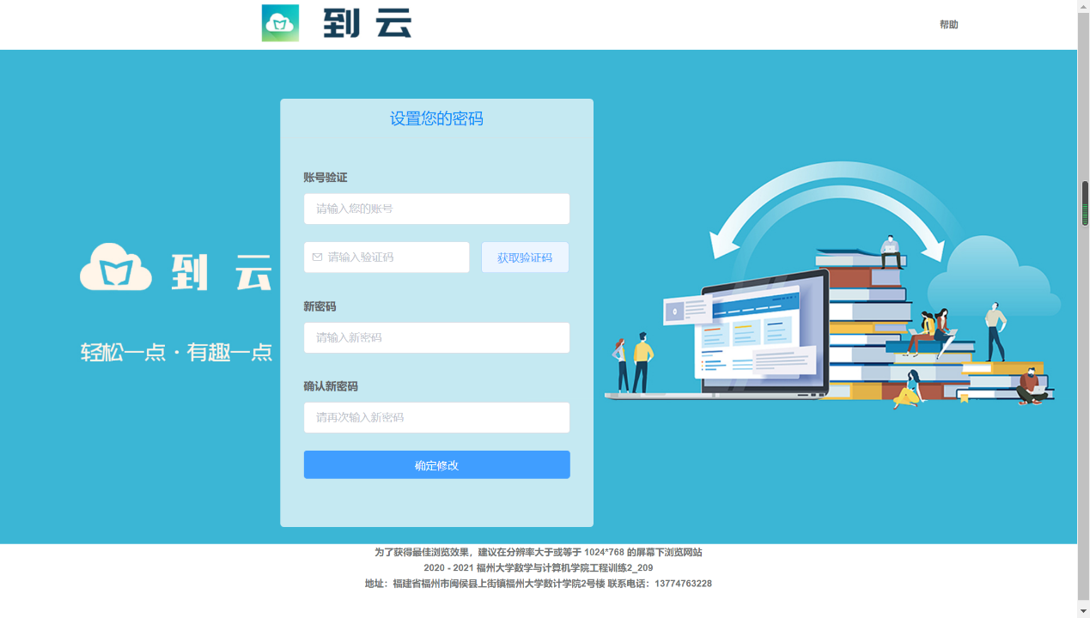

图7 忘记密码界面图

（2）交互：输入验证手机号、验证码，新密码以及确认新密码。

（3）字段：

|  |  |  |
| --- | --- | --- |
| 字段 | 说明 | 来源 |
| 账号 | 必填，手机号 | 用户输入 |
| 验证码 | 必填，手机验证码 | 用户输入 |
| 新密码 | 必填，账户新密码 | 用户输入 |
| 确认新密码 | 必填，账户新密码 | 用户输入 |

### 3.2 角色管理

**用户场景：**

角色管理是后台系统一种有效的用户管理方式。通过定义不同的角色，分配不同角色的使用功能，提高系统的使用效率，如图8所示。

系统默认定义三种角色：超级管理员、管理员、教师。

角色管理功能为系统开发人员的专属功能，因此只有超级管理员可以使用。

超级管理员可以新增角色，编辑角色，删除角色，为角色进行权限管理。权限管理可以编辑角色的权限，菜单显示，使不同角色有不同的菜单显示，不同的觉得使用不同的具体功能使用权限等。

**前置条件：**超级管理员已登录，点击“角色管理”。

**后置条件**：无。

**基本事件流：**

（1）点击“角色管理”菜单；

**页面逻辑：**

1. 界面图：

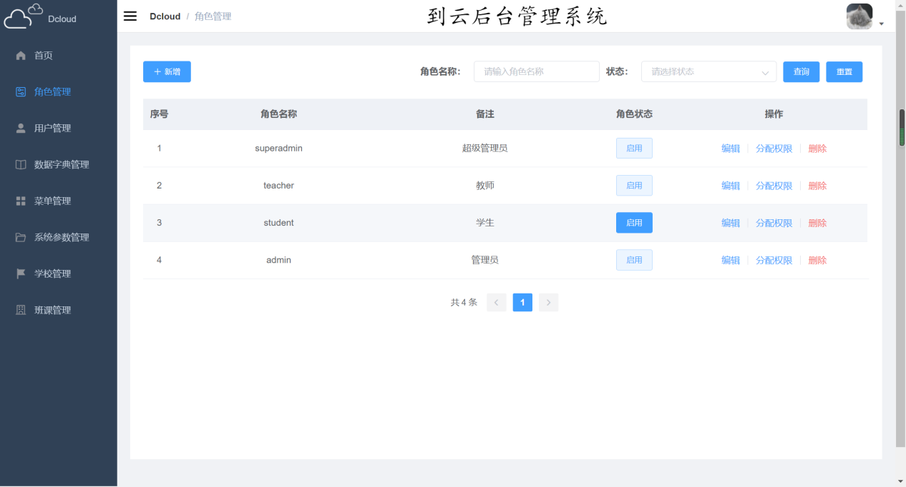

图8 角色管理界面图

1. 交互：管理员点击“新增”、“修改”、“删除”按钮进行相应操作。

（3）字段：

|  |  |  |
| --- | --- | --- |
| 字段 | 说明 | 来源 |
| 序号 | 序号 | 服务器端 |
| 角色名称 | 角色名称 | 服务器端 |
| 备注 | 用户备注信息 | 服务器端 |
| 角色状态 | 正常/禁用 | 服务器端 |

#### 3.2.1 添加角色

**用户场景：**系统可以新增角色，例如增加一个学生角色并定义学生角色的菜单显示和功能使用权限。超级管理员在角色管理界面，点击“新增”，填写角色名称以及备注，点击确认添加新用户。点击分配权限可以进行权限管理，如图9所示。

**前置条件：**超级管理员已登录，并进入角色管理界面，点击新增按钮。

**后置条件**：新增角色，返回角色管理界面并刷新。

**基本事件流：**

（1）点击角色管理按钮并点击新增按钮，跳出界面；

（2）新增角色信息；

（3）点击“确认”按钮

**页面逻辑：**

1. 界面图：

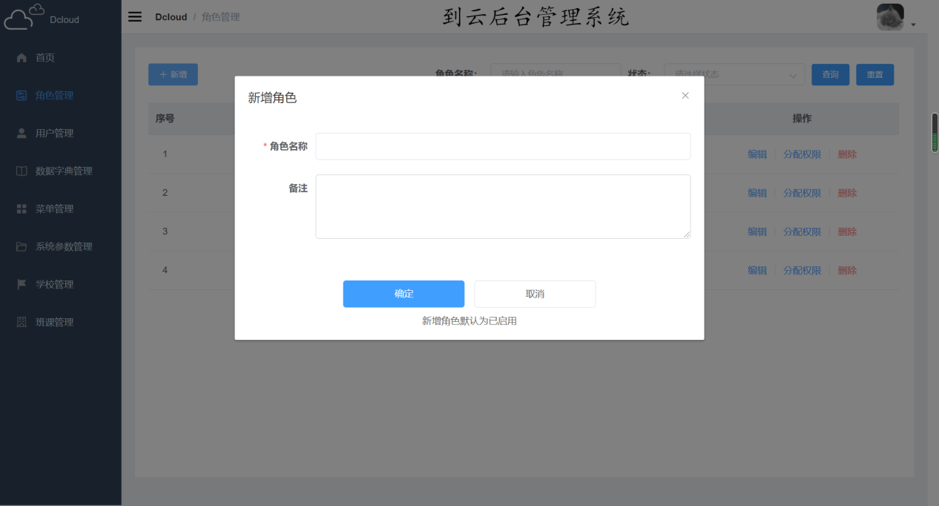

图9 新增角色界面图

1. 交互：输入角色名称，以及备注信息，点击“确认”按钮，若成功，跳转至“角色管理”界面，点击“返回”按钮退出新增操作。
2. 字段：

|  |  |  |
| --- | --- | --- |
| 字段 | 说明 | 来源 |
| 角色名称 | 角色名称 | 用户输入 |
| 备注 | 用户备注信息 | 用户输入 |

#### 3.2.2 编辑角色

**用户场景：**新增角色的时候，如果后期需要对角色做出信息修改，则可以通过编辑角色实现，超级管理员在角色管理界面，选择要修改的角色，点击“编辑”，可以修改角色名等角色信息。当系统不再需要这个角色的时候，可以将角色状态改成禁用，如图10所示。

**前置条件：**超级管理员已登录，点击角色管理按钮，并选择要修改的角色，点击编辑。

**后置条件**：修改角色信息，返回角色管理界面并刷新。

**基本事件流：**

（1）进入角色管理页面后，选择相应角色，点击“编辑”按钮；

（2）修改角色信息；

（3）点击“提交”按钮。

**页面逻辑：**

1. 界面图：

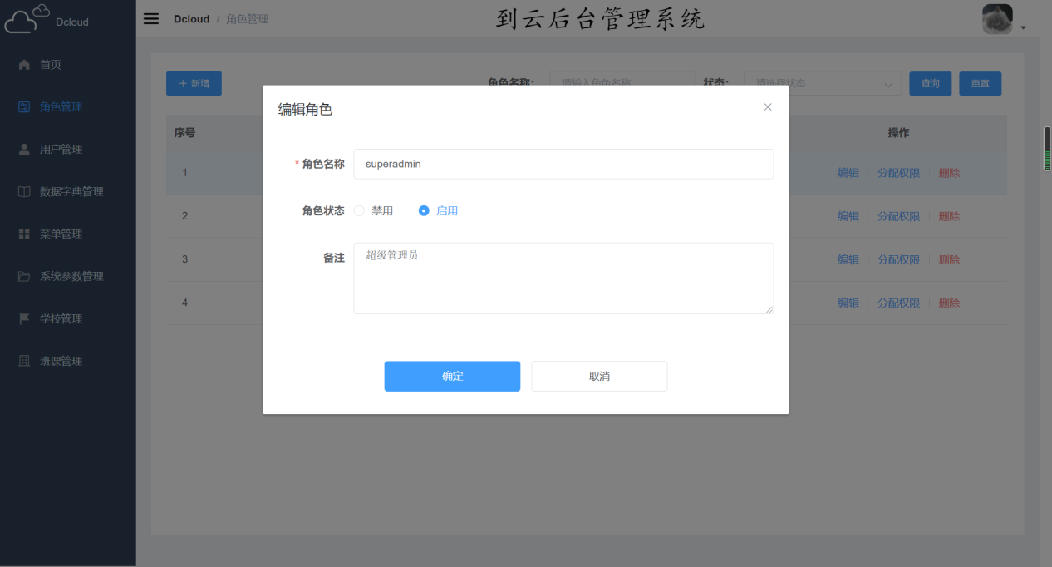

图10 编辑角色界面图

1. 交互：管理员进入角色管理页面后，选择相应角色，点击“编辑”按钮，修改信息并点击“确认”，
2. 字段：

|  |  |  |
| --- | --- | --- |
| 字段 | 说明 | 来源 |
| 角色名称 | 角色名称 | 用户输入 |
| 角色状态 | 角色状态 | 用户选择 |
| 备注 | 用户备注信息 | 用户输入 |

#### 3.2.3 删除角色

**用户场景：**超级管理员在角色管理界面，选择要删除的角色，点击“删除”，可以删除角色，如图11所示。

**前置条件：**管理员已登录，点击角色管理按钮，并选择要删除的角色，点击“删除”按钮。

**后置条件**：删除角色信息，返回角色管理界面并刷新。

**基本事件流：**

（1）进入角色管理页面后，选择相应角色，点击“删除”按钮；

（2）删除角色信息；

（3）点击确定实现删除。

**页面逻辑：**

1. 界面图：

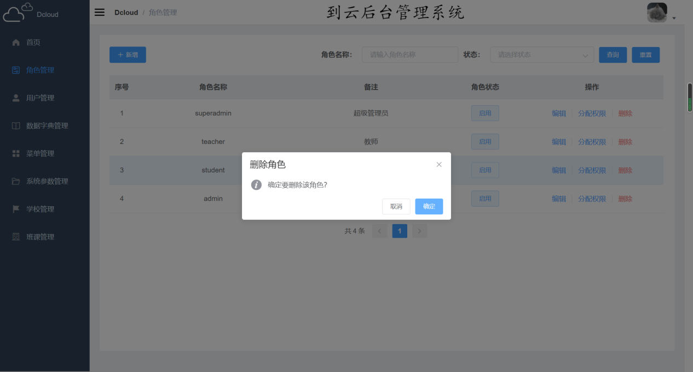

图11 删除角色界面图

1. 交互：无。
2. 字段：

|  |  |  |
| --- | --- | --- |
| 字段 | 说明 | 来源 |
| 角色名称 | 角色名称 | 用户输入 |
| 角色状态 | 角色状态 | 用户选择 |
| 备注 | 用户备注信息 | 用户输入 |

#### 3.2.4 权限管理

**用户场景：**超级管理员在角色管理界面，选择要修改权限的角色，点击“分配权限”，可以修改角色权限，如图12所示。

权限管理主要有两个功能：

动态菜单：根据角色的需求，分配不同角色的不同菜单显示，例如管理员没有“角色管理功能”，则不需要让管理员显示“角色管理”这个菜单。

其他功能权限：可以定义角色的功能使用权限，例如定义管理员有删除用户和新增用户的权限等。

**前置条件：**超级管理员已登录，点击分配权限按钮，并选择要修改权限的角色，选择用户管理和菜单管理，点击“保存”按钮。

**后置条件**：修改角色权限，返回角色管理界面并刷新。

**基本事件流：**

（1）进入角色管理页面后，选择相应角色，点击“分配权限”按钮；

（2）勾选用户管理和菜单管理；

（3）点击“保存”按钮。

**页面逻辑：**

1. 界面图：

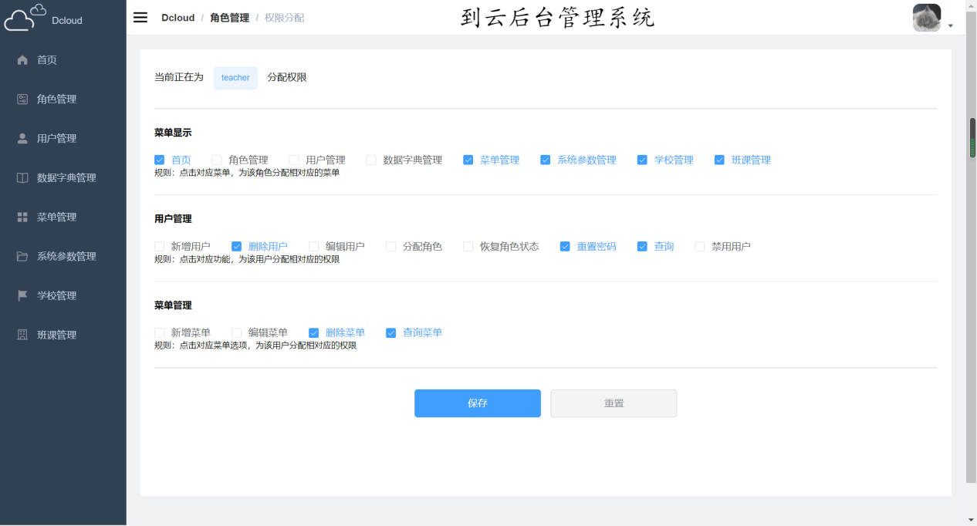

图12 分配权限界面图

（2）交互：管理员进入角色管理页面后，选择相应角色，点击“分配权限”按钮，修改角色权限并跳转至“角色管理”界面。

（3）字段：

|  |  |  |
| --- | --- | --- |
| 字段 | 说明 | 来源 |
| 菜单显示 | 必选，菜单显示 | 用户选择 |
| 菜单管理 | 必选，菜单管理 | 用户选择 |
| 用户管理 | 必选，角色管理 | 用户选择 |

### 3.3 用户管理

**用户场景：**用户管理功能主要用于管理所有使用该系统的用户。该功能主要是有新增用户，编辑用户，删除用户三大功能。同时也有查询用户功能。其中编辑用户功能可以编辑用户的基本信息和分配用户的角色等。还可以管理用户的状态，如果系统想要封禁这个用户，可以将这个用户的状态改成禁用。该功能为超级管理员和管理员的功能。主要是面向管理员使用。管理员可以管理自己机构的教师。管理员点击导航栏的“用户管理”，进入用户管理界面，如图13所示。

**前置条件：**超级管理员或管理员已登录。

**后置条件**：对用户信息进行管理。

**基本事件流：**

（1）点击用户管理页面

**页面逻辑：**

1. 界面图：

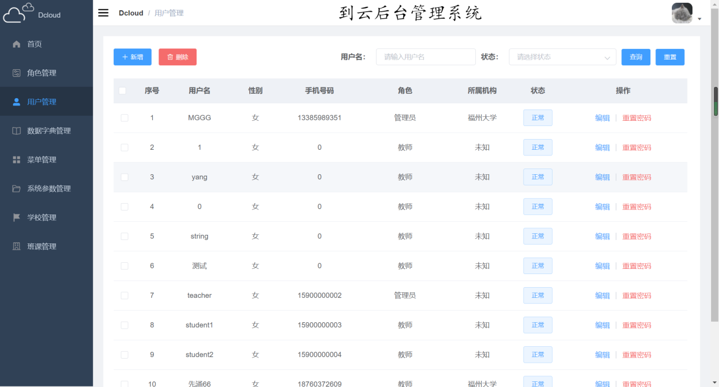

图13 用户管理界面图

（2）交互：点击“新增”、“编辑”、“删除”、“查询”按钮，进行对应操作。

（3）字段：

|  |  |  |
| --- | --- | --- |
| 字段 | 说明 | 来源 |
| 序号 | 必填，序号 | 服务器端 |
| 用户名 | 必填，用户名 | 服务器端 |
| 性别 | 选填，性别 | 用户选择 |
| 手机号码 | 必填，手机号码 | 用户输入 |
| 角色 | 必填，角色 | 服务器端 |
| 所属机构 | 必填，所属机构 | 服务器端 |
| 状态 | 必填，状态 | 服务器端 |
| 操作 | 点击操作 | 用户选择 |

#### 3.3.1 添加用户

**用户场景：**管理员在用户管理界面点击“新增”按钮，跳转至添加用户界面，如图14所示。

**前置条件：**管理员进入用户管理界面，并点击“新增”按钮。

**后置条件**：对用户信息进行输入并点击“提交”按钮 ，或者点击“返回”退出操作。

**基本事件流：**

（1）点击用户管理页面后，点击新增按钮，跳出界面；

（2）添加用户信息；

（3）点击提交。

**页面逻辑：**

（1）界面图：

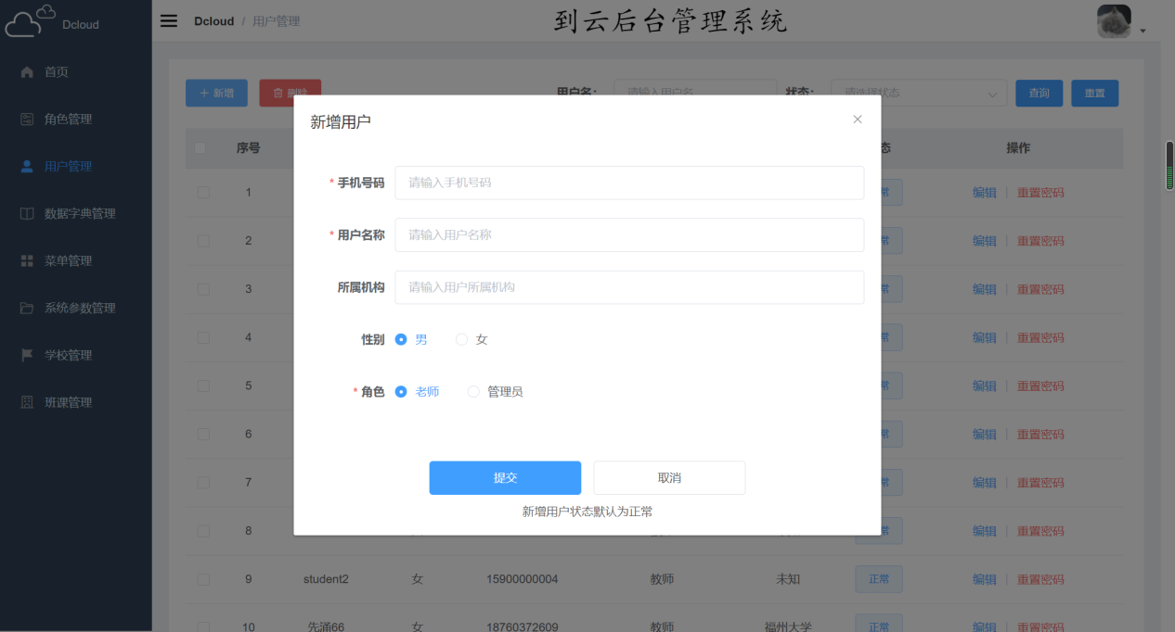

图14 新增用户界面图

1. 交互：添加用户信息要创建用户信息，需输入帐号、用户名称、选择性别、选择角色、选择机构，点击提交即可新增。
2. 字段：

|  |  |  |
| --- | --- | --- |
| 字段 | 说明 | 来源 |
| 帐号 | 必填，手机或者邮箱 | 用户输入 |
| 用户名称 | 必填，用户名称 | 用户输入 |
| 所属机构 | 必填，所属机构 | 用户选择 |
| 性别 | 选填，性别 | 用户选择 |
| 角色 | 必填，角色类型 | 用户选择 |
| 机构 | 必填，填写所属机构 | 用户选择 |

#### 3.3.2 编辑用户

**用户场景：**管理员在用户管理界面，对选中的用户点击“编辑”按钮，跳转至修改界面，修改用户信息，如图15所示。

**前置条件：**管理员在用户管理界面点击“编辑”按钮。

**后置条件**：对用户信息进行修改并保存，或者点击“取消”退出操作。

**基本事件流：**

（1）点击用户管理页面后，点击编辑按钮；

（2）修改用户信息；

（3）点击“提交”按钮。

**页面逻辑：**

1. 界面图：

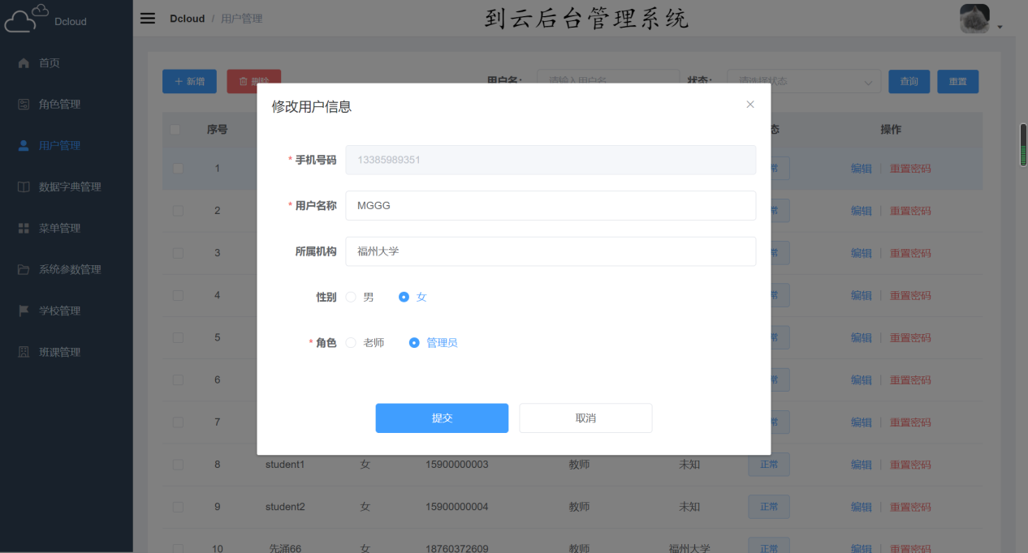

图15 编辑用户界面图

（2）交互：修改用户信息。

（3）字段：

|  |  |  |
| --- | --- | --- |
| 字段 | 说明 | 来源 |
| 帐号 | 必填，手机或者邮箱 | 用户输入 |
| 用户名称 | 必填，用户名称 | 用户输入 |
| 所属机构 | 必填，所属机构 | 用户选择 |
| 性别 | 选填，性别 | 用户选择 |
| 角色 | 必填，角色类型 | 用户选择 |

#### 3.3.3 删除用户

**用户场景：**管理员在用户管理界面，选中用户，点击“删除”按钮，弹出对话框确认是否删除该条信息。用户进行选择，完成删除操作，如图16所示。

**前置条件：**管理员进入用户管理界面，选中用户，点击“删除”按钮.

**后置条件**：对用户信息进行删除，刷新界面。

**基本事件流：**

（1）点击用户管理页面后，点击删除按钮；

（2）删除用户信息。

**页面逻辑：**

（1）界面图：

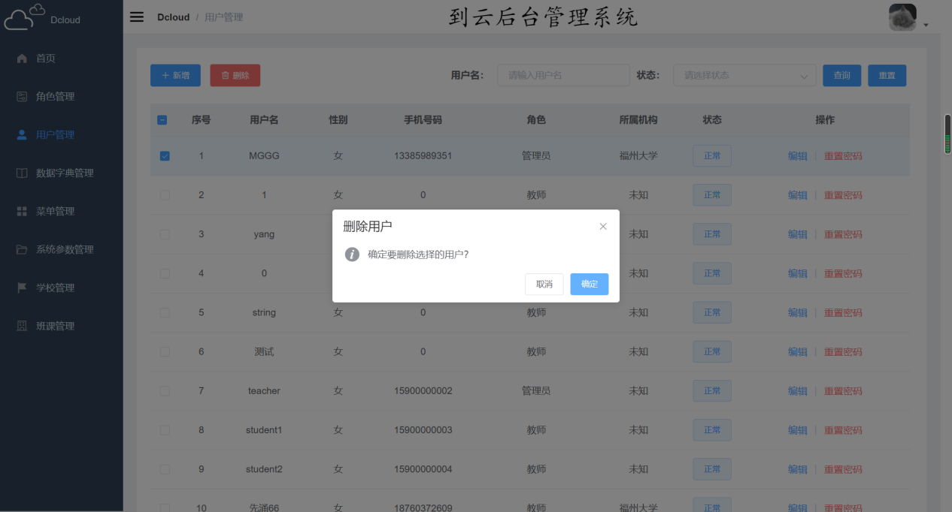

图16 删除用户界面图

（2）交互：删除用户信息。

（3）字段：

### 3.4 数据字典管理

**用户场景：**数据字典是指数据字典是描述数据的信息集合，是对系统中使用的所有数据元素的定义的集合。本系统对系统所用的数据项定义了名称、关键字、说明。数据字典有主表和从表，主表信息有名称、关键字、说明，从表信息有每个数据项的值，文本和默认值，如图17所示。

例如：性别的名称是性别，关键字使sex，说明是定义用户的性别，文本是男和女，值分别是1和0，默认值是1和0.

管理员登录成功后，点击导航栏“数据字典”，即可对系统的数据字典进行管理。

**前置条件：**管理员已登录，点击“数据字典”。

**后置条件**：对字典信息进行管理。

**基本事件流：**

（1）点击“数据字典”菜单。

**页面逻辑：**

1. 界面图：

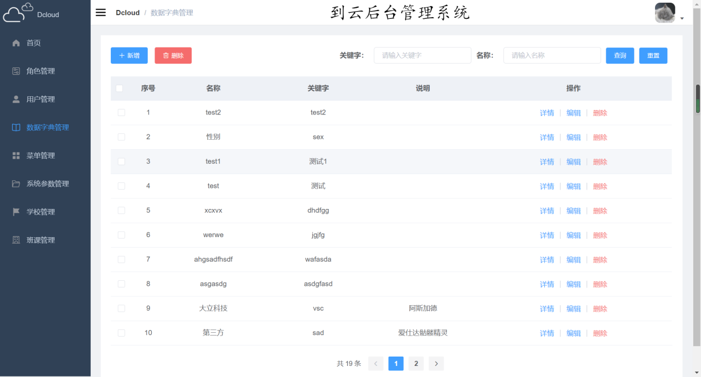

图17 数据字典管理界面图

（2）交互：点击“新增”、“编辑”、“删除”、“查询”等按钮，进行对应操作。

（3）字段：

|  |  |  |
| --- | --- | --- |
| 字段 | 说明 | 来源 |
| 序号 | 必填，序号 | 服务器端 |
| 名称 | 中文标识 | 用户输入 |
| 关键字 | 英文标识 | 用户输入 |
| 说明 | 说明 | 用户输入 |

#### 3.4.1 添加字典

**用户场景：**管理员在数据管理界面，点击“新增”按钮，跳转至添加字典界面。按要求输入相对应的信息，包括输入名称、关键字、说明、以及从表信息，点击“点击新增”按钮实现字典添加操作，如图18所示。

**前置条件：**管理员进入数据字典界面，并点击“新增”按钮.

**后置条件**：对字典信息进行输入并点击“点击新增”按钮，或者点击“返回”退出操作。

**基本事件流：**

（1）点击用数据字典管理页面后，点击新增按钮，跳出界面；

（2）添加字典信息；

（3）提交。

**页面逻辑：**

（1）界面图：

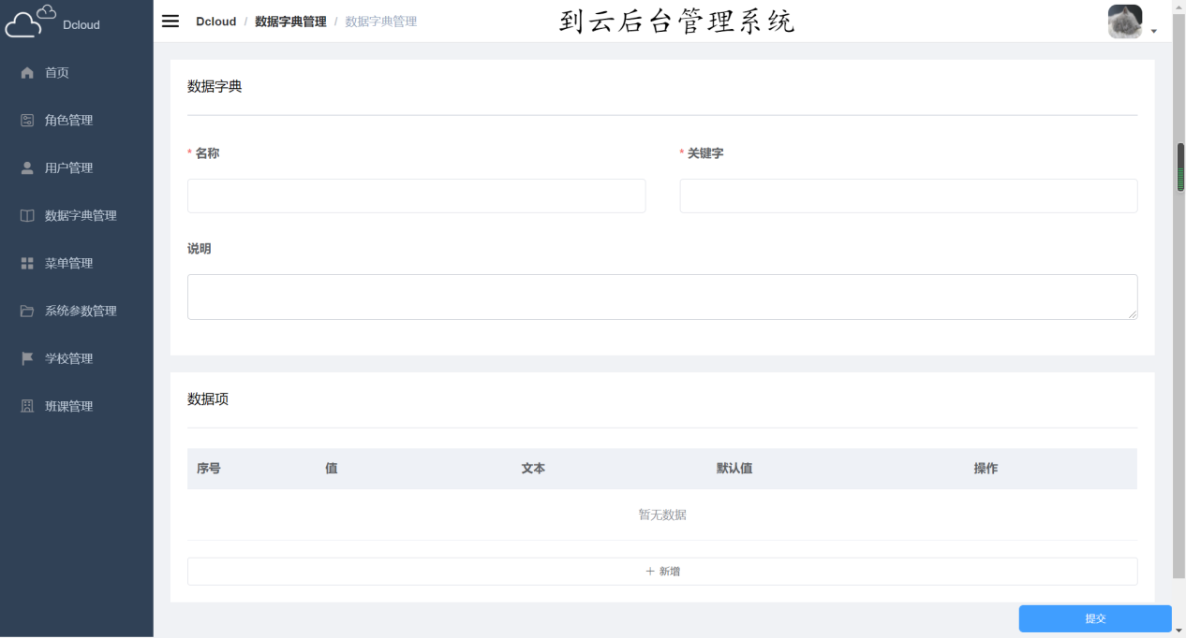

图18 新增数据字典界面图

1. 交互：添加字典信息要创建字典信息，需输入名称、关键字、说明、以及从表的值，文本（如果有）。
2. 字段：

|  |  |  |
| --- | --- | --- |
| 字段 | 说明 | 来源 |
| 序号 | 必填，序号 | 服务器端 |
| 名称 | 中文标识 | 用户输入 |
| 关键字 | 英文标识 | 用户输入 |
| 说明 | 说明 | 用户输入 |
| 值 | 代号值 | 用户输入 |
| 文本 | 文本信息 | 用户输入 |
| 默认值 | 默认值 | 用户输入 |
| 操作 | 上下调整顺序按钮 | 用户点击 |

#### 3.4.2 编辑字典

**用户场景：**对于已定义的数据字典，如果需要修改信息，可以对数据字典进行编辑。管理员点击“编辑”按钮，跳转至修改界面，修改数据字典信息，如图19所示。

**前置条件：**管理员进入数据字典管理界面，点击“编辑”按钮.

**后置条件**：对数据字典信息进行修改并提交保存，或者点击“返回”退出操作。

**基本事件流：**

（1）点击数据字典管理页面后，点击编辑按钮；

（2）修改数据字典信息；

（3）点击“提交”按钮。

**页面逻辑：**

1. 界面图：

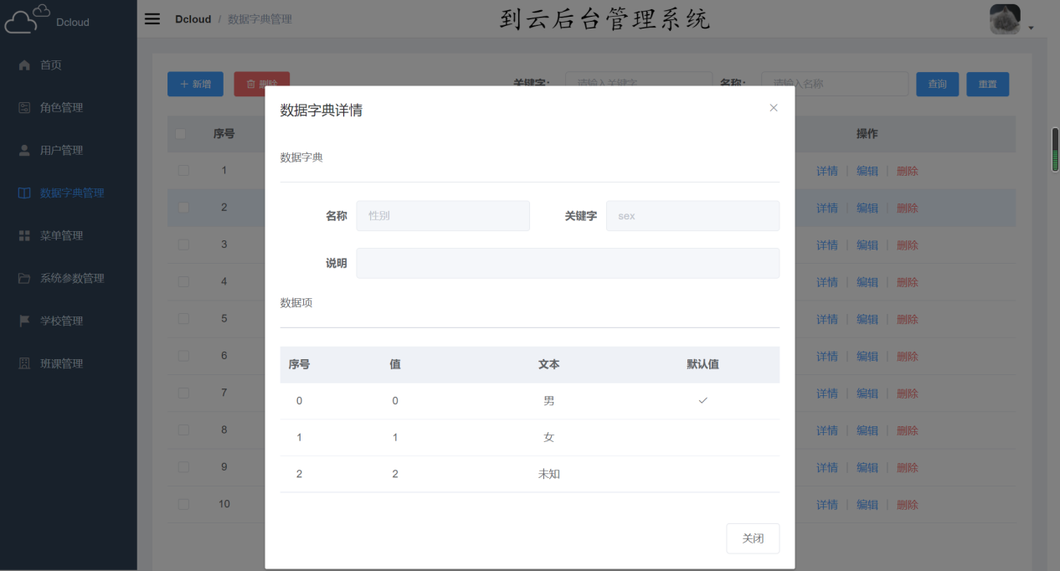

图19 编辑数据字典界面图

（2）交互：修改用户信息。

1. 字段：

|  |  |  |
| --- | --- | --- |
| 字段 | 说明 | 来源 |
| 序号 | 必填，序号 | 服务器端 |
| 名称 | 中文标识 | 用户输入 |
| 关键字 | 英文标识 | 用户输入 |
| 说明 | 说明 | 用户输入 |
| 值 | 代号值 | 用户输入 |
| 文本 | 文本信息 | 用户输入 |
| 默认值 | 默认值 | 用户输入 |

#### 3.4.3 删除字典

**用户场景：**系统的数据项如果已经不需要，可以删除该数据字典。管理员点击“删除”按钮，弹出对话框确认是否删除该条信息。用户点击“确定”即可删除，如图20所示。

**前置条件：**管理员进入数据字典管理界面，选择相应记录，点击“删除”按钮.

**后置条件**：对数据字典信息进行删除，刷新界面。

**基本事件流：**

（1）点击数据字典管理页面后，点击删除按钮；

（2）删除数据字典信息；

**页面逻辑：**

（1）界面图：

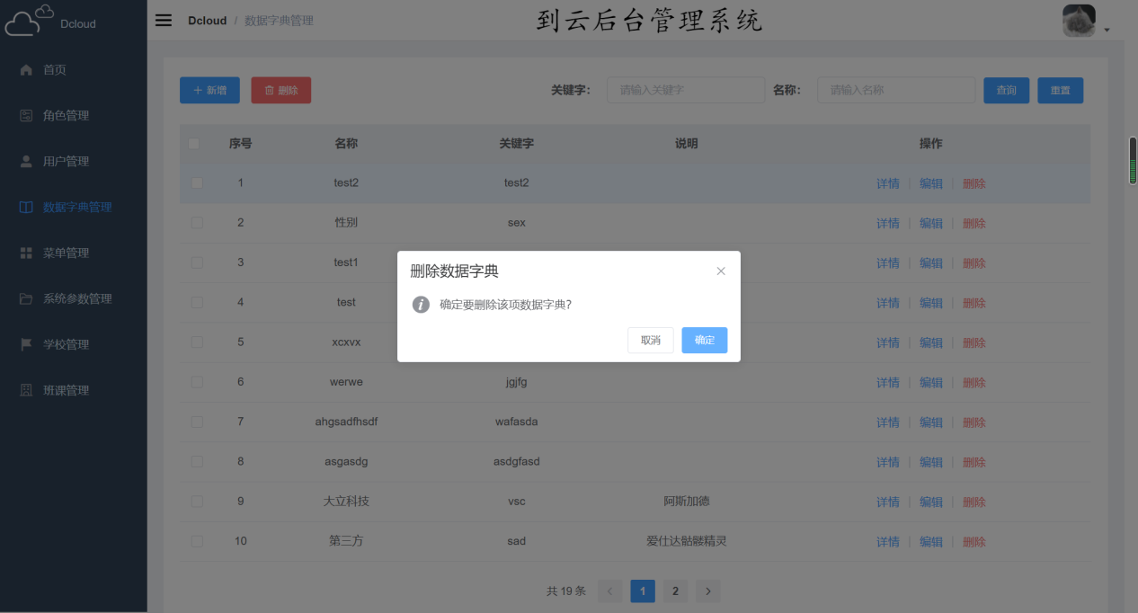

图20 删除数据字典界面图

（2）交互：删除用户信息。

（3）字段：

### 3.5 菜单管理

**用户场景：**菜单管理是一个个性化功能，用户可以根据自己的需求，设置菜单，其中包括新增菜单、编辑菜单、删除菜单，为菜单设置显示排序，设置菜单的层级。管理员点击导航栏的“菜单管理”，进入菜单管理界面，如图21所示。

**前置条件：**管理员已登录。

**后置条件**：

**基本事件流：**

（1）点击菜单管理页面。

**页面逻辑：**

1. 界面图：

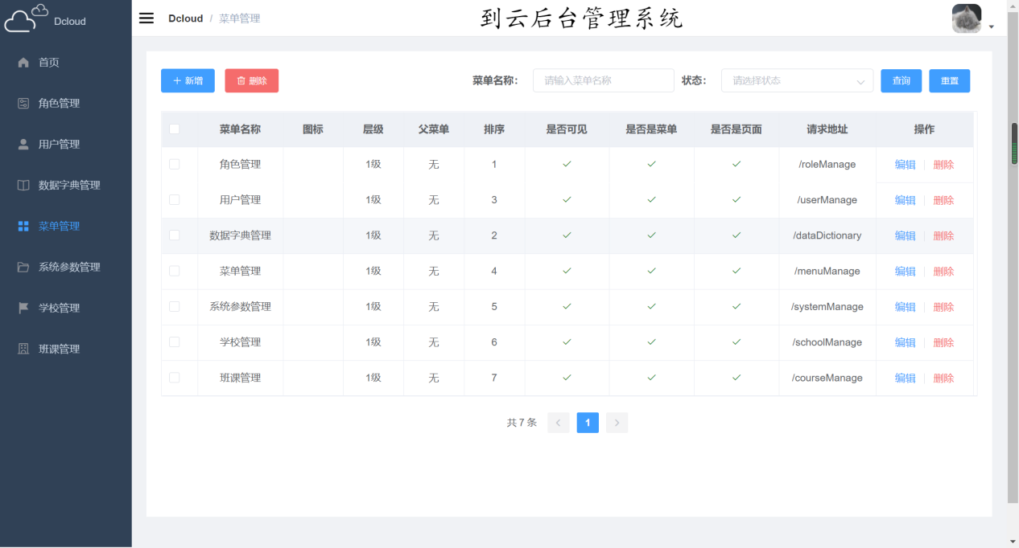

图21 菜单管理界面图

（2）交互：点击“新增”、“编辑”、“删除”、“查询”按钮，进行对应操作。

（3）字段：

|  |  |  |
| --- | --- | --- |
| 字段 | 说明 | 来源 |
| 序号 | 必填，序号 | 服务器端 |
| 菜单名称 | 必填，用户名 | 服务器端 |
| 图标 | 选填，性别 | 用户选择 |
| 层级 | 必填，邮箱 | 用户输入 |
| 父菜单 | 必填，角色 | 服务器端 |
| 排序 | 必填，状态 | 服务器端 |
| 是否菜单 | 可选，是否设置成菜单 | 用户选择 |
| 是否页面 | 可选，是否是一个页面 | 用户选择 |
| 请求地址 | 可选，页面地址 | 用户选择 |

#### 3.5.1 添加菜单

**用户场景：**在菜单管理界面，用户点击“新增”按钮，弹出添加菜单界面。用户根据页面提示填写菜单内容，包括新增的菜单信息，包括上级菜单、菜单名、图标、是否是页面、页面请求地址、是否是菜单、菜单状态、层级。点击“确定”完成新增菜单，如图22所示。

**前置条件：**用户进入菜单管理界面，并点击“新增”按钮。

**后置条件**：对新增菜单信息进行输入并保持，或者点击“返回”退出操作。

**基本事件流：**

（1）点击菜单管理页面后，点击新增按钮，跳出界面；

（2）添加菜单信息；

（3）点击确定。

**页面逻辑：**

（1）界面图：

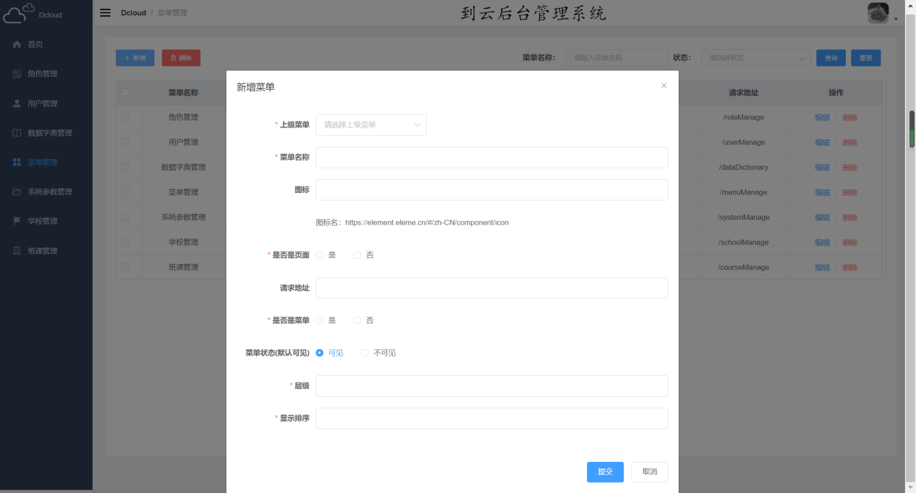

图22 新增菜单管理界面图

1. 交互：添加菜单信息要创建上级菜单、菜单名、图标、是否是页面、页面请求地址、是否是菜单、菜单状态、层级。
2. 字段：

|  |  |  |
| --- | --- | --- |
| 字段 | 说明 | 来源 |
| 序号 | 必填，序号 | 服务器端 |
| 菜单名称 | 必填，用户名 | 服务器端 |
| 图标 | 选填，性别 | 用户选择 |
| 层级 | 必填，邮箱 | 用户输入 |
| 父菜单 | 必填，角色 | 服务器端 |
| 排序 | 必填，状态 | 服务器端 |
| 是否菜单 | 可选，是否设置成菜单 | 用户选择 |
| 是否页面 | 可选，是否是一个页面 | 用户选择 |
| 请求地址 | 可选，页面地址 | 用户选择 |

#### 3.5.2 编辑菜单

**用户场景：**在菜单管理界面，用户点击“编辑”按钮，弹出编辑菜单界面。用户根据页面提示重写菜单内容，包括新增的菜单信息，包括上级菜单、菜单名、图标、是否是页面、页面请求地址、是否是菜单、菜单状态、层级。点击“确定”完成编辑菜单，如图23所示。

**前置条件：**管理员进入菜单管理界面，点击“编辑”按钮。

**后置条件**：对菜单信息进行修改并保存，或者点击“返回”退出操。

**基本事件流：**

（1）点击菜单管理页面后，点击编辑按钮；

（2）修改菜单信息；

（3）点击“确定”按钮。

**页面逻辑：**

1. 界面图：

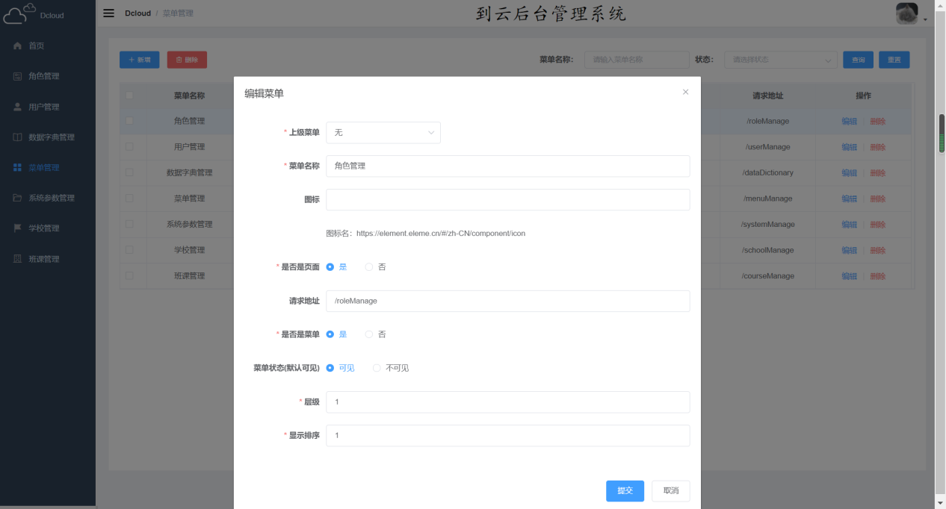

图23 编辑菜单管理界面图

（2）交互：修改用户信息。

（3）字段：

|  |  |  |
| --- | --- | --- |
| 字段 | 说明 | 来源 |
| 序号 | 必填，序号 | 服务器端 |
| 菜单名称 | 必填，用户名 | 服务器端 |
| 图标 | 选填，性别 | 用户选择 |
| 层级 | 必填，邮箱 | 用户输入 |
| 父菜单 | 必填，角色 | 服务器端 |
| 排序 | 必填，状态 | 服务器端 |
| 是否菜单 | 可选，是否设置成菜单 | 用户选择 |
| 是否页面 | 可选，是否是一个页面 | 用户选择 |
| 请求地址 | 可选，页面地址 | 用户选择 |

#### 3.5.3 删除菜单

**用户场景：**用户在菜单管理界面选中要删除的菜单，点击“删除”按钮，弹出对话框确认是否删除该条信息，如图24所示。

**前置条件：**用户进入菜单管理界面，点击“删除”按钮。

**后置条件**：对用户信息进行删除，刷新界面。

**基本事件流：**

（1）点击菜单管理页面后，选中菜单，点击删除按钮；

（2）删除菜单信息；

**页面逻辑：**

（1）界面图：

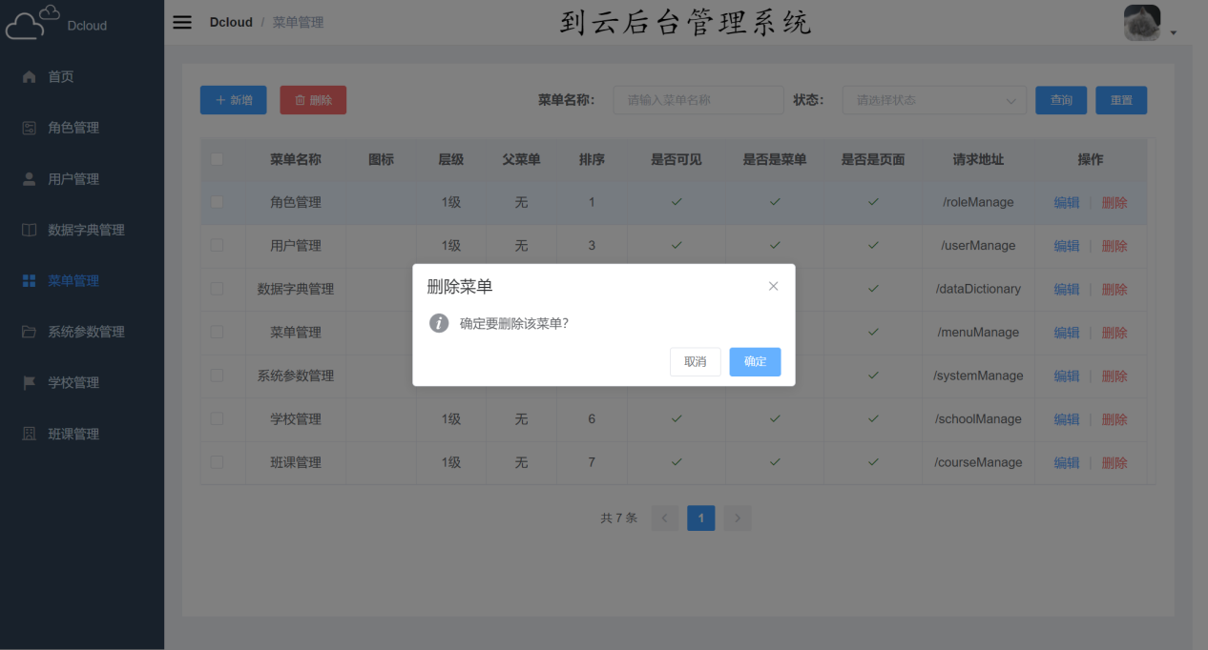

图24 删除菜单管理界面图

（2）交互：删除菜单信息。

（3）字段：

### 3.6 系统参数管理

**用户场景：**系统参数可以定义公用的系统参数，本系统系统参数管理具备新增参数、编辑参数、删除参数功能，每一个参数都具有参数名称、关键字、值。例如班课签到经验，关键字为expensice，可以定义系统参数经验，默认数值为2，意味着签到一次默认增加经验2，用户点击导航栏的“系统参数管理”，进入系统参数管理界面，如图25所示。

**前置条件：**用户员进入系统参数管理界面。

**后置条件**：

**基本事件流：**

（1）点击用户管理页面后。

**页面逻辑：**

（1）界面图：

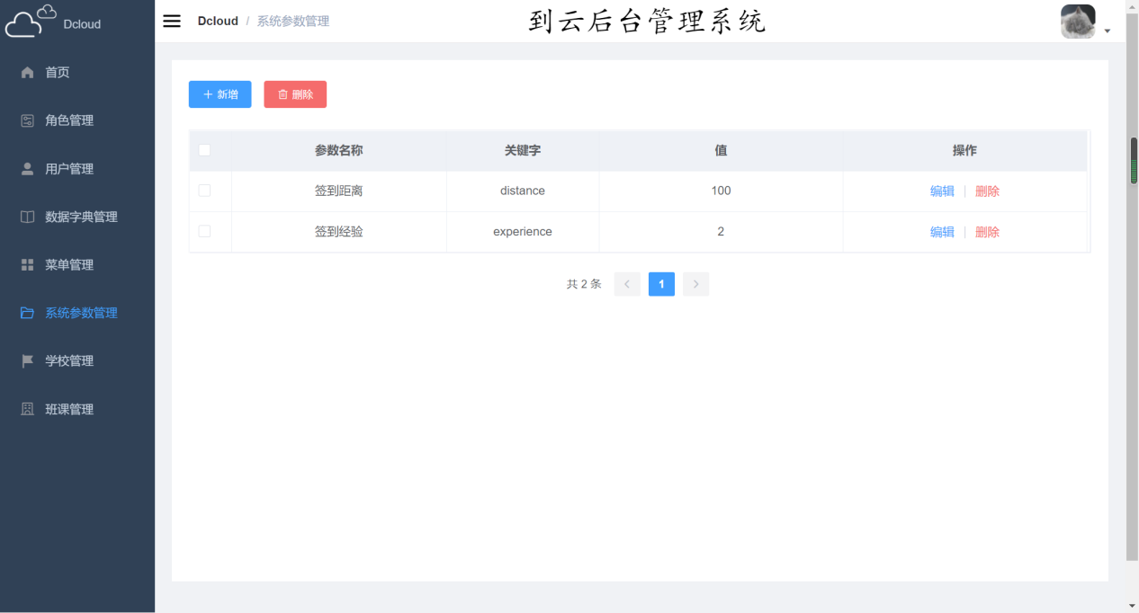

图25 系统参数管理界面图

1. 交互：
2. 字段：

|  |  |  |
| --- | --- | --- |
| 字段 | 说明 | 来源 |
| 序号 | 系统自动计算 | 服务器 |
| 参数名称 | 必填，参数中文标识 | 用户输入 |
| 关键字 | 必填，参数英文标识 | 用户输入 |
| 值 | 必填，参数数值 | 用户输入 |

#### 3.6.1 添加系统参数

**用户场景：**用户在系统参数界面点击“新增”按钮，跳转至新增系统参数界面，按要求填写参数名称，关键字，值，点击确定，即可完成新增参数信息，如图26所示。

**前置条件：**用户员进入系统参数管理界面，点击“新增”。

**后置条件**：

**基本事件流：**

（1）点击参数管理页面后，点击新增；

（2）填写新增参数信息；

（3）点击确定提交。

**页面逻辑：**

（1）界面图：

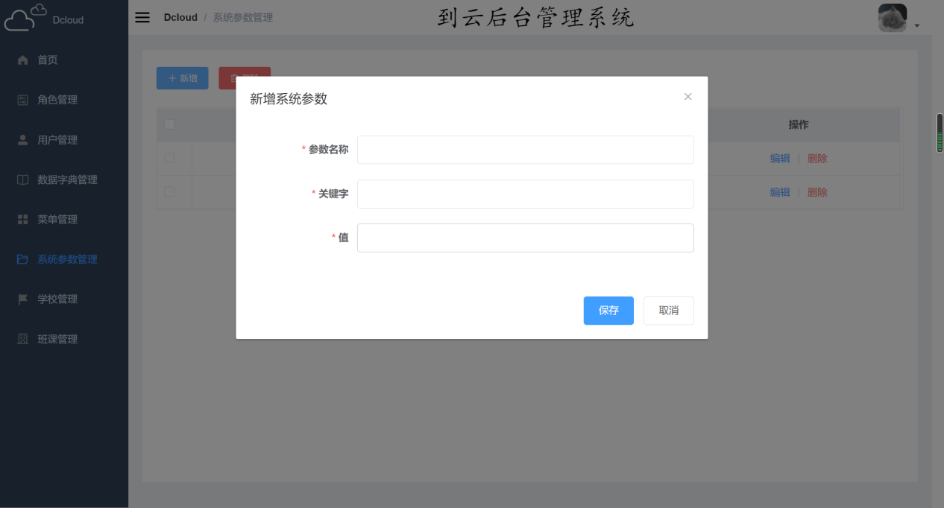

图26 新增系统参数界面图

1. 交互：
2. 字段：

|  |  |  |
| --- | --- | --- |
| 字段 | 说明 | 来源 |
| 序号 | 系统自动计算 | 服务器 |
| 参数名称 | 必填，参数中文标识 | 用户输入 |
| 关键字 | 必填，参数英文标识 | 用户输入 |
| 值 | 必填，参数数值 | 用户输入 |

#### 3.6.2 编辑系统参数

**用户场景：**用户在系统参数界面点击“编辑”按钮，跳转至编辑系统参数界面，按要求修改参数名称，关键字，值，点击确定，即可完成修改参数信息，如图27所示。

**前置条件：**用户员进入系统参数管理界面，点击“编辑”。

**后置条件**：

**基本事件流：**

（1）点击参数管理页面后，点击编辑；

（2）修改参数信息；

（3）点击确定提交。

**页面逻辑：**

（1）界面图：

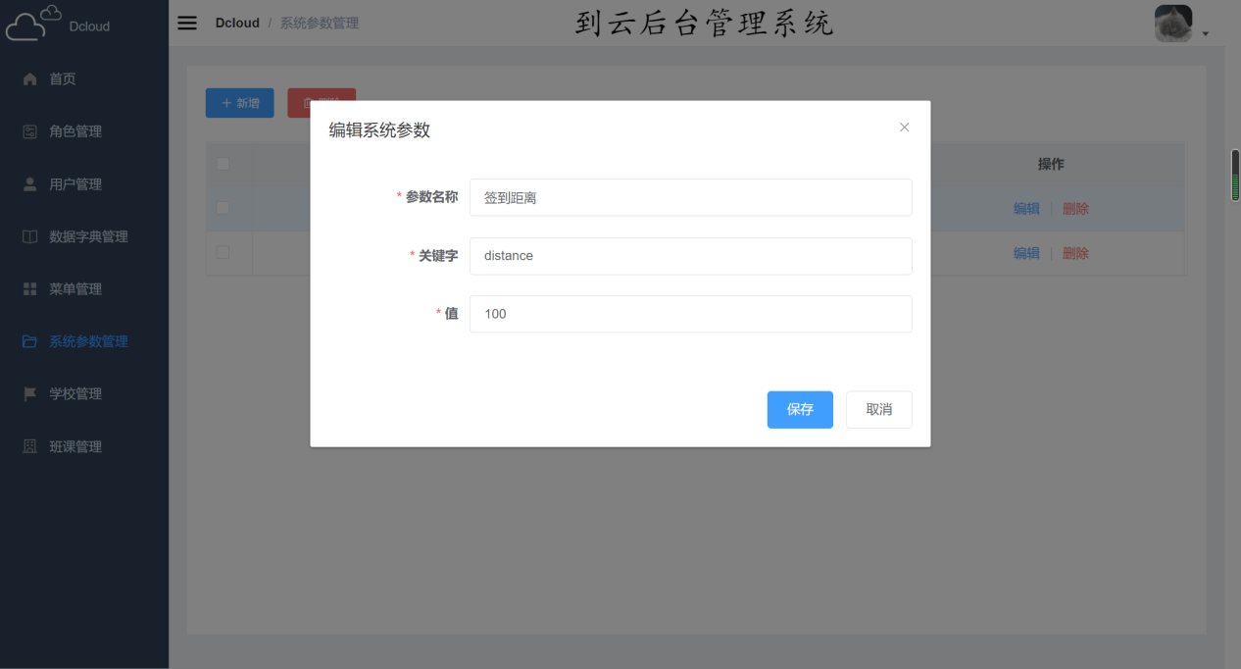

图27 编辑系统参数界面图

1. 交互：
2. 字段：

|  |  |  |
| --- | --- | --- |
| 字段 | 说明 | 来源 |
| 序号 | 系统自动计算 | 服务器 |
| 参数名称 | 必填，参数中文标识 | 用户输入 |
| 关键字 | 必填，参数英文标识 | 用户输入 |
| 值 | 必填，参数数值 | 用户输入 |

#### 3.6.3 删除系统参数

**用户场景：**用户在系统参数界面点击“编辑”按钮，用户点击“删除”按钮，弹出对话框确认是否删除该条信息，如图28所示。

**前置条件：**管理员进入用户管理界面，点击“删除”按钮。

**后置条件**：对参数信息进行删除，刷新界面。

**基本事件流：**

（1）点击用户管理页面后，点击删除按钮；

（2）删除参数信息；

**页面逻辑：**

（1）界面图：

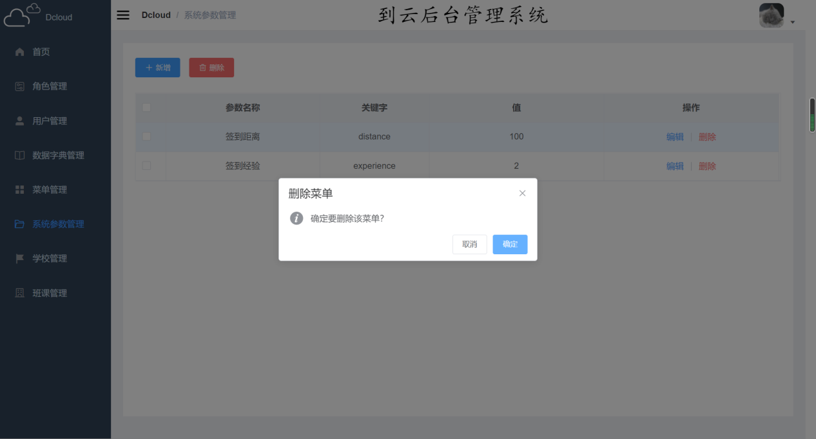

图28 删除系统参数界面图

（2）交互：删除参数信息。

（3）字段：

### 3.7 学校管理

**用户场景：**本系统规定管理员只能管理自己学校里面的教师。学校管理可以管理用户的隶属机构，记录使用本系统的学校。每个学校包含信息编号，名称。管理员在学校管理界面可以进行学校管理，其中包含新增学校，编辑学校，删除学校，如图29所示。

**前置条件：**管理员进入学校管理界面。

**后置条件**：

**基本事件流：**

（1）点击学校管理。

**页面逻辑：**

（1）界面图：

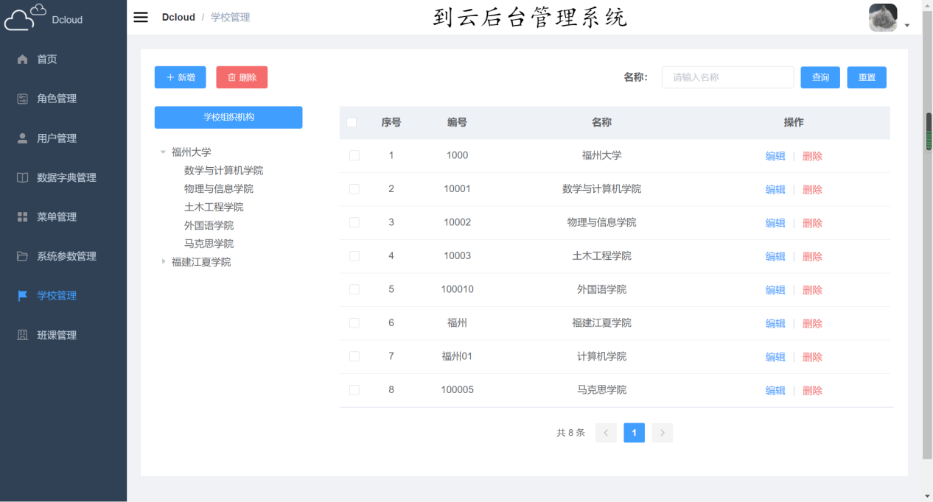

图29 学校管理界面图

1. 交互：
2. 字段：

|  |  |  |
| --- | --- | --- |
| 字段 | 说明 | 来源 |
| 序号 | 必填，自动生成 | 服务器 |
| 编号 | 必填，学校编号 | 用户输入 |
| 名称 | 必填，学校名称 | 用户输入 |

#### 3.7.1 添加学校

**用户场景：**管理员进入学校管理界面。点击“新增”，如图30所示，按要求填入编号，名称。若学校已存在提示已存在。

**前置条件：**管理员进入学校管理界面，点击新增。

**后置条件**：对新增学校信息进行输入并保持，或者点击“取消”退出操作。

**基本事件流：**

（1）点击学校管理，点击新增；

（2）填写新增信息；

（3）点击确定。

**页面逻辑：**

（1）界面图：

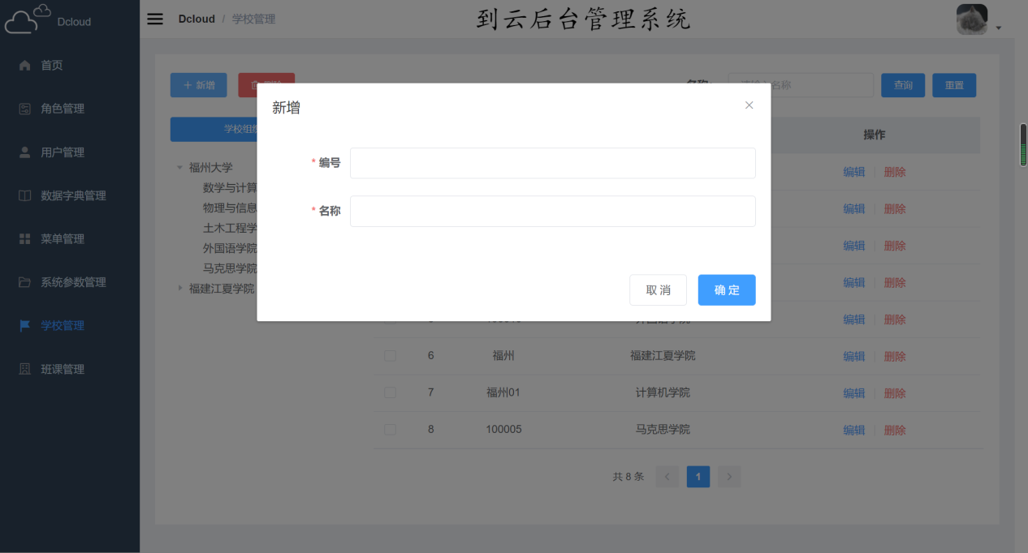

图30 新增院校界面图

1. 交互：用户输入学校名称。
2. 字段：

|  |  |  |
| --- | --- | --- |
| 字段 | 说明 | 来源 |
| 序号 | 必填，自动生成 | 服务器 |
| 编号 | 必填，学校编号 | 用户输入 |
| 名称 | 必填，学校名称 | 用户输入 |

#### 3.7.2 编辑学校

**用户场景：**管理员进入学校管理界面。点击“编辑”，按要求编辑编号，名称，如图31所示。

**前置条件：**管理员进入学校管理界面，点击编辑。

**后置条件**：对已有学校信息进行输入并保持，或者点击“取消”退出操作。

**基本事件流：**

（1）点击学校管理，点击编辑；

（2）编辑学校信息；

（3）点击确定。

**页面逻辑：**

（1）界面图：

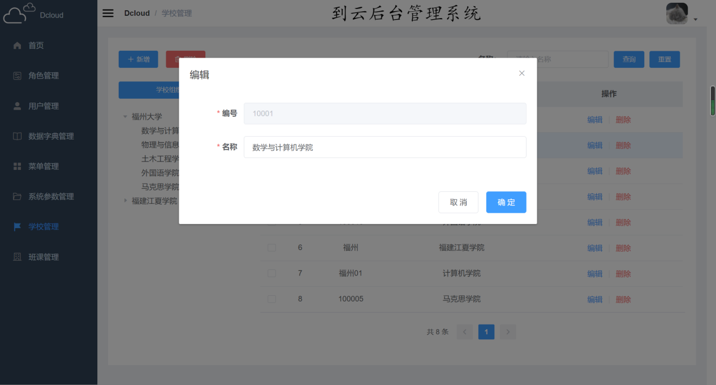

图31 编辑院校界面图

1. 交互：用户编辑学校信息
2. 字段：

|  |  |  |
| --- | --- | --- |
| 字段 | 说明 | 来源 |
| 序号 | 必填，自动生成 | 服务器 |
| 编号 | 必填，学校编号，自动生成 | 服务器 |
| 名称 | 必填，学校名称 | 用户输入 |

#### 3.7.2 删除学校

**用户场景：**管理员进入学校管理界面。选中学校，点击“删除”，弹出对话框确认是否删除该条信息，如图32所示。

**前置条件：**管理员进入学校管理界面，选中学校，点击删除。

**后置条件**：删除学校信息。

**基本事件流：**

（1）点击学校管理，选中学校，点击删除；

（2）点击确定。

**页面逻辑：**

（1）界面图

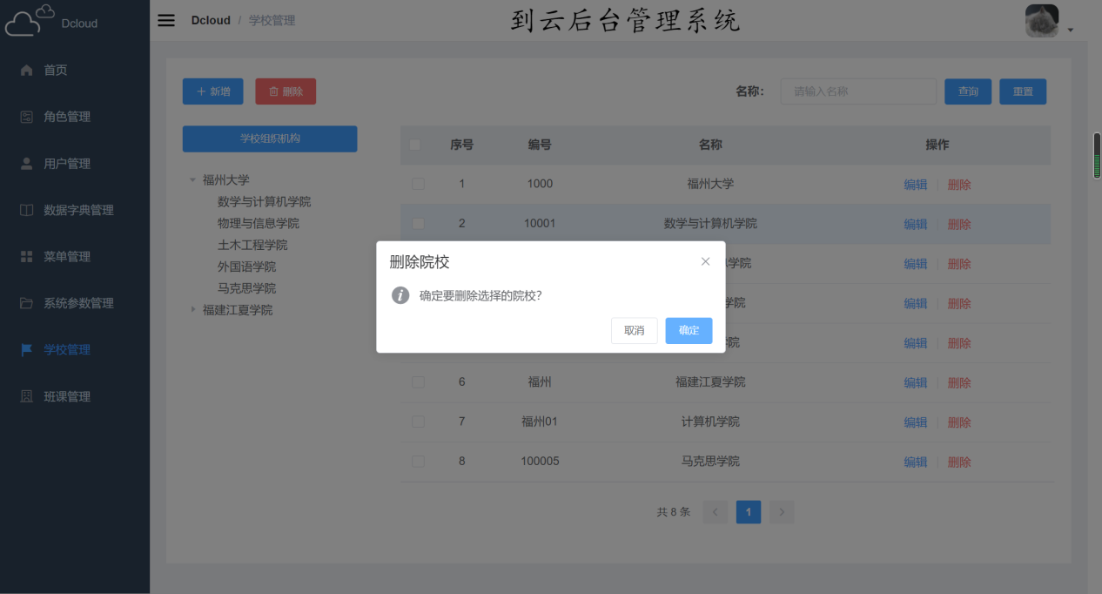

图32 删除院校界面图

1. 交互：用户删除学校
2. 字段：

### 3.8 班课管理

**用户场景：**教师可以通过班课管理，管理自己的班课，其中包括新增班课，编辑班课，删除班课。班课信息需要包含课程名，课程号，课程类别，课程介绍，学期，创建时间，创建人。教师点击导航栏的“班课管理”，进入班课管理界面，如图33所示。

**前置条件：**教师已登录。

**后置条件**：班课进行管理。

**基本事件流：**

（1）点击用户管理页面。

**页面逻辑：**

1. 界面图：

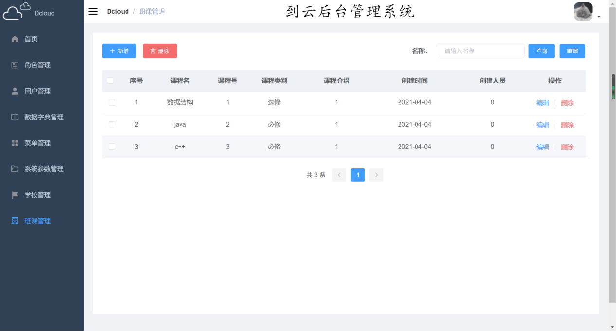

图33 班课管理界面图

（2）交互：点击“新增”、“编辑”、“删除”、“查询”按钮，进行对应操作。

（3）字段：

|  |  |  |
| --- | --- | --- |
| 字段 | 说明 | 来源 |
| 序号 | 序号 | 服务器端 |
| 课程名 | 必填，课程名 | 服务器端 |
| 课程号 | 课程号，自动生成 | 服务器端 |
| 课程类别 | 必填，用户选择 | 用户选择 |
| 课程介绍 | 选填，课程介绍 | 用户输入 |
| 学期 | 用户选择学期 | 用户选择 |
| 创建时间 | 系统自动生成 | 服务器端 |
| 创建人 | 创建人 | 服务器端 |

#### 3.8.1 添加班课

**用户场景：**教师在班课管理界面点击“新增”按钮，跳转至添加班课界面，如图34所示。

**前置条件：**教师进入班课管理界面，并点击“新增”按钮。

**后置条件**：对用户信息进行输入并保持，或者点击“返回”退出操作。

**基本事件流：**

（1）点击班课管理页面后，点击新增按钮；

（2）添加班课信息；

（3）点击确定。

**页面逻辑：**

（1）界面图：

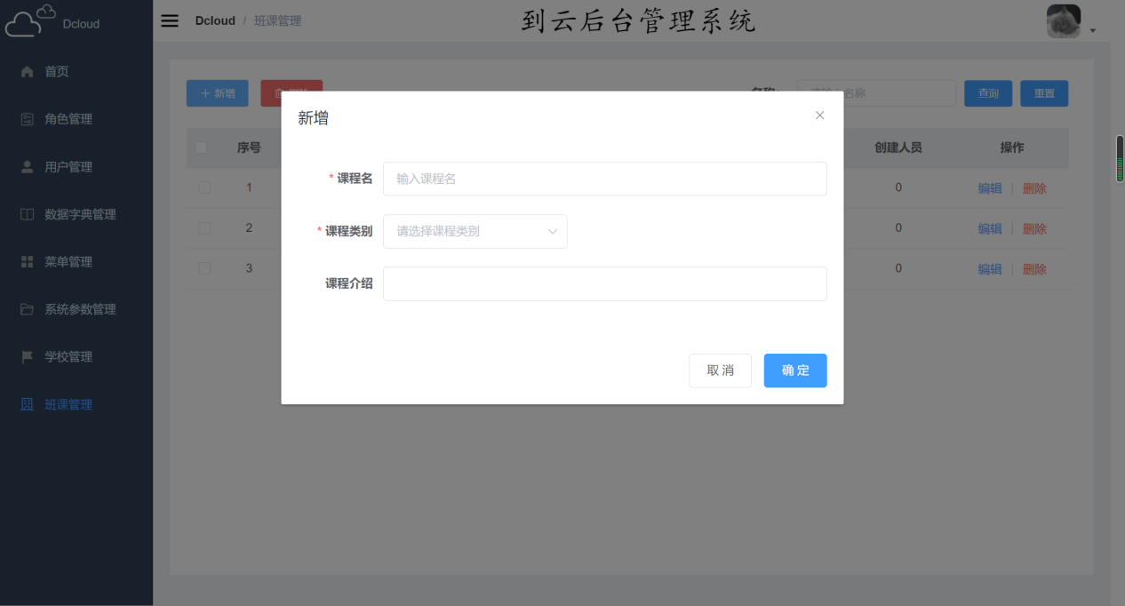

图34 新增班课界面图

1. 交互：添加课程需要手动添加课程名，课程号，课程类别，课程介绍，学期信息。
2. 字段：

|  |  |  |
| --- | --- | --- |
| 字段 | 说明 | 来源 |
| 课程名 | 必填，课程名 | 用户输入 |
| 课程类别 | 必填，课程类别 | 用户选择 |
| 课程介绍 | 选填，课程介绍 | 用户输入 |

#### 3.8.2 编辑班课

**用户场景：**教师在班课管理界面点击“编辑”按钮，跳转至编辑班课界面，如图35所示。

**前置条件：**教师进入班课管理界面，并点击“编辑”按钮。

**后置条件**：对用户信息进行输入并保持，或者点击“返回”退出操作。

**基本事件流：**

（1）点击班课管理页面后，点击编辑按钮；

（2）修改班课信息；

（3）点击确定。

**页面逻辑：**

（1）界面图：

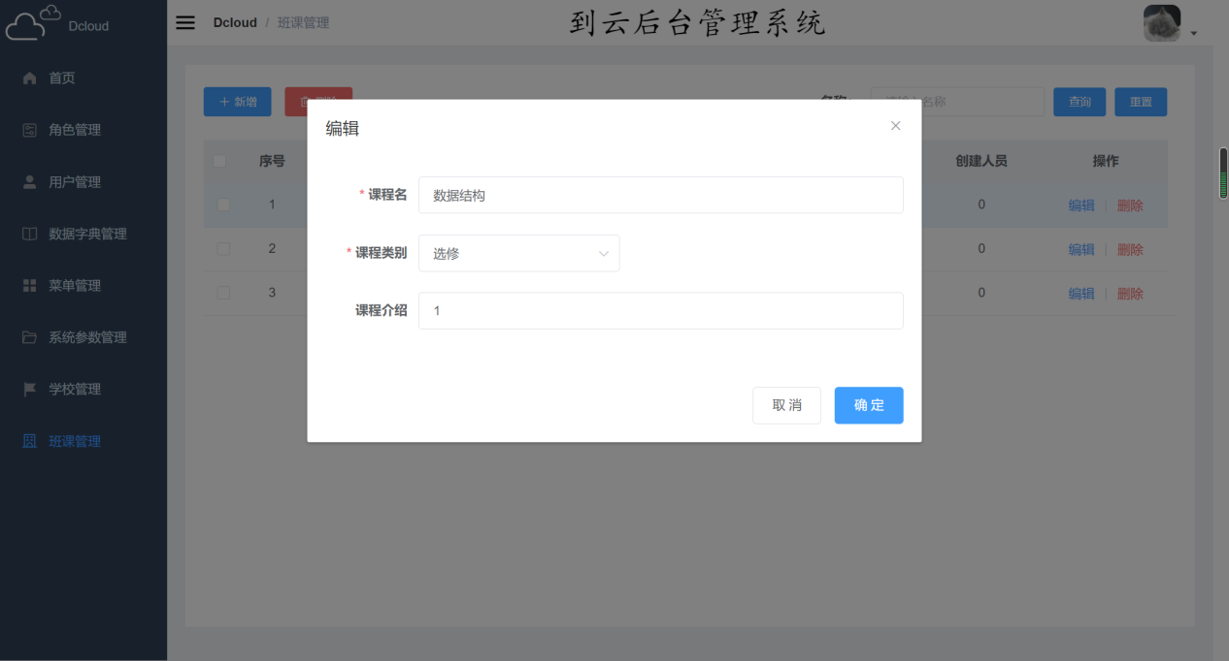

图35 编辑班课界面图

1. 交互：添加课程需要手动编辑课程名，课程号，课程类别，课程介绍，学期信息。
2. 字段：

|  |  |  |
| --- | --- | --- |
| 字段 | 说明 | 来源 |
| 课程名 | 必填，课程名 | 用户输入 |
| 课程类别 | 必填，课程类别 | 用户选择 |
| 课程介绍 | 选填，课程介绍 | 用户输入 |

#### 3.8.3 删除班课

**用户场景：**教师在班课管理界面选中班课，点击“删除”按钮，弹出对话框确认是否删除该条信息，如图36所示。

**前置条件：**教师进入班课管理界面，点击“删除”按钮。

**后置条件**：对班课信息进行删除，刷新界面。

**基本事件流：**

（1）点击班课管理页面后，选中班课，点击删除按钮；

（2）删除班课信息；

**页面逻辑：**

（1）界面图：

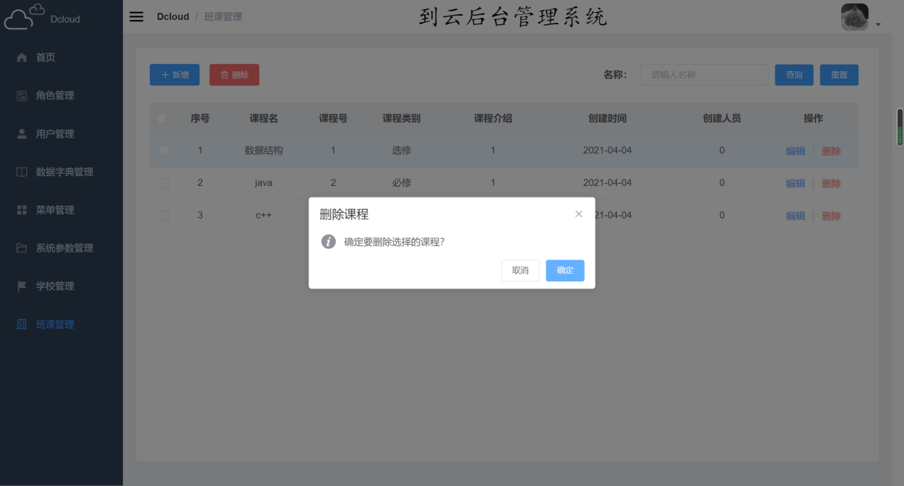

图36 删除班课界面图

（2）交互：删除班课信息。

（3）字段：

### 3.9 个人中心

**用户场景：**点击右上方头像，进个人主页，在个人主页用户可以进行个人信息修改和密码修改，如图37所示。

**前置条件：**点击头像。

**后置条件**：

**基本事件流：**

（1）点击头像；

**页面逻辑：**

（1）界面图：

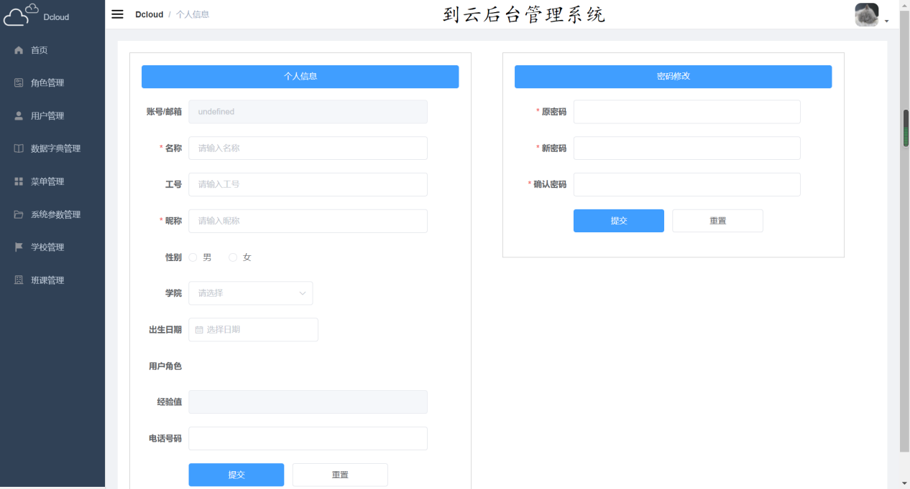

图37 个人信息界面图